МИНИСТЕРСТВО НАУКИ И ВЫСШЕГО ОБРАЗОВАНИЯ
РОССИЙСКОЙ ФЕДЕРАЦИИ

Федеральное государственное бюджетное образовательное учреждение
высшего образования

«ПЕНЗЕНСКИЙ ГОСУДАРСтВЕННЫЙ УНИВЕРСИТЕТ»

Факультет экономики и управления
Кафедра «Менеджмент и экономическая безопасность»
Направление подготовки 38.03.02 «Менеджмент»
Профиль «Менеджмент во внешнеэкономической деятельности
и таможенном деле»

БАКАЛАВРСКАЯ РАБОТА
на тему
«Управление внешнеэкономической деятельностью предприятий на
муниципальном уровне»

Студент группы 15ЭМ3 . (номер группы)  Руководитель к.э.н., доцент  (должность)  ФГБОУ ВО «ПГУ»  (наименование организации)  Нормоконтролер к.э.н.,доцент  ФГБОУ ВО «ПГУ»  (наименование организации) | ___________  (подпись, дата)  ___________  (подпись, дата)  ___________  (подпись, дата) | Пучкова Юлия  Сергеевна  (ФИО полностью)  Гамидуллаева Л.А. .  (фамилия, инициалы)  Сенаторов Д.В. .  (фамилия, инициалы)

Работа допущена к защите (протокол заседания кафедры от №

Заведующий кафедрой Тактарова С. В.
(подпись, дата) (фамилия, инициалы)

Работа защищена с отметкой_____________ (протокол ГЭК от № ____)

Секретарь ГЭК Дубина Г. И. (подпись, дата) (фамилия, инициалы)

Пенза 2019
МИНИСТЕРСТВО НАУКИ И ВЫСШЕГО ОБРАЗОВАНИЯ
РОССИЙСКОЙ ФЕДЕРАЦИИ
Федеральное государственное бюджетное образовательное учреждение
высшего образования
«ПЕНЗЕНСКИЙ ГОСУДАРСтВЕННЫЙ УНИВЕРСИТЕТ»

Направление «Менеджмент»
Профиль «Менеджмент во внешнеэкономической
деятельности и таможенном деле»
«УТВЕРЖДАЮ»
Зав. кафедрой «Менеджмент и
экономическая безопасность»
С.В. Тактарова

_______________________
« »
ЗАДАНИЕ
на бакалаврскую работу студента
Пучковой Юлии Сергеевны
(фамилия, имя, отчество)
Тема бакалаврской работы «Управление внешнеэкономической деятельностью предприятий на муниципальном уровне»
1. Утверждена приказом по ФГБОУ ВО «ПГУ» № 244/О от «28» февраля 2019 г.
2. Срок сдачи студентом законченной работы 15 июня 2019 г.
3. Основные источники, необходимые для написания работы:
Статистические данные Территориального органа Федеральной службы государственной статистики по Пензенской области об объемах внешней торговли, Статистические сборники Госкомстата (Регионы России), данные инвестиционного портала Пензенской области, портал поддержки малого и среднего предпринимательства Пензенской области, портала администрации г. Пензы, научные публикации и учебные пособия по внешнеэкономической деятельности регионов и региональной политики
4. Перечень подлежащих разработке вопросов
1. Изучение теоретических основ управления внешнеэкономической деятельностью предприятий на муниципальном уровне;
2. Анализ результатов внешнеэкономической деятельности в работе администрации г. Пензы;
3. Разработка предложений по совершенствованию системы поддержки внешнеэкономической деятельности предприятий на уровне администрации г. Пензы.
5. Работа иллюстрируется презентацией материалов, созданной с использованием приложения PowerPoint. Регламент доклада с презентацией материалов составляет 5-7 минут
6. Дата выдачи задания 29.04.19___________

Руководитель___________________________________________________________
(подпись)

Задание принято к исполнению 29.04.19
(дата и подпись студента)

ВЫПОЛНЕНИЕ БАКАЛАВРСКОЙ РАБОТЫ

№№  п/п | Наименование разделов | Объем работы | Срок выполнения | Отметка о выполнении
1 | Выбор, формулировка и согласование с руководителем направления и темы бакалаврской работы | 3% | 29.04.19-30.04.19 | выполнено
2 | Определение основного содержания и структуры, составление и согласование с руководителем плана бакалаврской работы | 5% | 01.05.19- 06.05.19 | выполнено
3 | Разработка 1 раздела бакалаврской работы | 20% | 06.05.19- 10.05.19 | выполнено
4 | Разработка 2 раздела бакалаврской работы | 25% | 11.05.19- 18.05.19 | выполнено
5 | Разработка 3 раздела бакалаврской работы | 30% | 19.05.19- 29.05.19 | выполнено
6 | Разработка введения, заключения и уточнение литературных источников и приложений | 10% | 30.05.19- 01.06.19 | выполнено
7 | Окончательное оформления работы, подготовка доклада, иллюстративного материала, презентации | 4% | 02.06.19- 03.06.19 | выполнено
8 | Предварительная защита бакалаврской работы и допуск к защите | 2% | 04.06.19 | выполнено
9 | Сдача бакалаврской работы нормоконтролеру | 1% | 11.06.19 | выполнено

Руководитель ________________ / Гамидуллаева Л.А. /

РЕФЕРАТ

Пояснительная записка состоит из 102 страниц, 20 рисунков, 13 таблиц, 92 источника, 15 приложений. Графическая часть – 14 слайдов.
ВНЕШНЕЭКОНОМИЧЕСКАЯ ДЕЯТЕЛЬНОСТЬ РЕГИОНОВ, ЭКСПОРТНАЯ НАПРАВЛЕННОСТЬ, ЗАВИСИМОСТЬ ОТ ИМПОРТА, ИНВЕСТИЦИОННАЯ АКТИВНОСТЬ, ДЕЛОВЫЕ ПАРТНЕРЫ, ИНОСТРАННЫЕ ИНВЕСТИЦИИ, ВНЕШНЯЯ ТОРГОВЛЯ, ИМИДЖ РЕГИОНА, ДЕЛОВАЯ РЕПУТАЦИЯ
Объектом исследования является внешнеэкономическая деятельность Администрации города Пенза. Предметом исследования являются особенности управления внешнеэкономической деятельностью на муниципальном уровне.
В теоретической главе исследования раскрыта и значение внешнеэкономической деятельности для развития промышленного комплекса муниципального образования, а также изучена инфраструктура поддержки внешнеэкономической деятельности предприятий и рассмотрены методические основы анализа внешнеэкономической деятельности на муниципальном уровне.
В практической главе исследования дана оценка результатов внешней торговли Пензенской области, проведен анализ уровня инвестиционной привлекательности внешнеэкономической деятельности г. Пензы и Пензенской области, а также выделены основные проблемы и ограничения осуществления внешнеэкономической деятельности на муниципальном уровне г. Пензы.
В рекомендательной главе исследования предложены основные направления развития экспортно-ориентированных предприятий малого и среднего бизнеса г. Пензы, а также инвестиционного сотрудничества Администрации г. Пензы с иностранными партнерами.
Бакалаврская работа имеет высокую степень детализации, поэтому разработанные решения могут быть использованы при разработке программ развития внешнеэкономической деятельности региона на уровне Администрации г. Пензы.
СОДЕРЖАНИЕ

ВВЕДЕНИЕ………………………………………………………………... | 7
1 ТЕОРЕТИЧЕСКИЕ ОСНОВЫ УПРАВЛЕНИЯ ВНЕШНЕЭКОНОМИЧЕСКОЙ ДЕЯТЕЛЬНОСТЬЮ ПРЕДПРИЯТИЙ НА МУНИЦИПАЛЬНОМ УРОВНЕ……………………………………. | 10
1.1 Суть и значение внешнеэкономической деятельности для развития внешнеэкономической деятельности муниципального образования…. | 10
1.2 Инфраструктура поддержки внешнеэкономической деятельности предприятий на муниципальном уровне…………………………………. | 15
1.3 Методические основы анализа внешнеэкономической деятельности на муниципальном уровне………………………………………………… | 23
1.4 Обзор действующей нормативно-законодательной базы регулирования внешнеэкономической деятельности…………………… | 27
2 АНАЛИЗ НАПРАВЛЕНИЙ ВНЕШНЕЭКОНОМИЧЕСКОЙ ДЕЯТЕЛЬНОСТИ В РАБОТЕ АДМИНИСТРАЦИИ ГОРОДА ПЕНЗЫ. | 33
2.1 Формы и методы организационно-экономической поддержки Администрацией г. Пензы внешнеэкономической деятельности……….. | 33
2.2 Оценка результатов внешней торговли Пензенской области………. | 38
2.3 Оценка инвестиционной привлекательности внешнеэкономической деятельности г. Пензы и Пензенской области…………………………… | 47
2.4 Проблемы и ограничения осуществления внешнеэкономической деятельности на муниципальном уровне г. Пензы……………………… | 53
3 ПРЕДЛОЖЕНИЯ ПО СОВЕРШЕНСТВОВАНИЮ СИСТЕМЫ ПОДДЕРЖКИ ВНЕШНЕЭКОНОМИЧЕСКОЙ ДЕЯТЕЛЬНОСТИ ПРЕДПРИЯТИЙ НА УРОВНЕ АДМИНИСТРАЦИИ ГОРОДА ПЕНЗЫ | 57
3.1 Стратегия развития экспортно-ориентированных предприятий малого и среднего бизнеса г. Пензы……………………………………… | 57
3.2 Перспективы инвестиционного сотрудничества Администрации г. Пензы с иностранными партнерами………………………………………. | 64
ЗАКЛЮЧЕНИЕ……………………………………………………………. | 72
СПИСОК ИСПОЛЬЗОВАННЫХ ИСТОЧНИКОВ………………………. | 75
ПРИЛОЖЕНИЯ……………………………………………………………. | 84

ВВЕДЕНИЕ

В условиях интенсивного развития России в глобальных мирохозяйственных связях все большее значение приобретает международная и внешнеэкономическая деятельность регионов. Успешность интеграции РФ в мировое торговое пространство во многом зависит от эффективности участия отдельных регионов во внешнеэкономической деятельности.
Ограниченный доступ к технологиям, финансовым ресурсам и каналам сбыта продукции постепенно ведет к снижению уровня технико-технологического развития производственной базы, падению качества продукции, росту издержек, снижению спроса (сужению рынка) и серьезному падению уровня конкурентоспособности региональной экономики в целом.
В условиях действия режима экономических санкций в отношении РФ именно экспортная деятельность отдельных предприятий позволит перераспределить товарные и финансовые потоки и поддержать устойчивость промышленного производства на приемлемом уровне.
При этом государство на федеральном уровне должно обеспечивать преимущественно институциональную и правовую поддержку внешнеэкономической деятельности. Тогда как обеспечение условий для акцентированной реализации имеющегося экспортного потенциала региона на основе имеющихся ресурсов, а также грамотное развитие экспортно-импортных связей с зарубежными странами и странами СНГ на основе отраслевой специализации должно осуществляться на муниципальном уровне.
Приоритетным направлением внешней политики РФ и развития внешнеэкономического сотрудничества является не просто расширение экспорта (преимущественно сырья и продовольствия), но значительный рост в его структуре доли продукции с высокой степенью переработки, инновационной составляющей и сопоставимого с зарубежными аналогами качества. Только глобальное повышение конкурентоспособности внешнеэкономического сектора как в плане производства, так и клиентского сервиса, логистики способно вывести на внешние рынки востребованную, качественную продукцию регионов и обеспечить рост спроса, прибыльность и рентабельность производимой в регионах промышленной продукции.
Основным фактором развития внешнеэкономической деятельности на уровне отдельных регионов становится степень готовности региональной промышленности к динамичным изменениям объемов, структуры и, главное, качества выпускаемой продукции. Речь идет об активном развитии экспортного потенциала.
В условиях внешних ограничений и роста конкуренции необходимо сместить акцент на активное поддержание и развитие экспортного потенциала наиболее перспективного сегмента промышленного производства - малого и среднего предпринимательства. Именно данный сегмент обладает наибольшей гибкостью в динамично изменяющихся условиях и в наибольшей степени вовлечен в работу с последними достижениями науки и техники, что создает качественный потенциал для выпуска востребованной на внешнем рынке инновационной продукции.
Целью исследования является изучение особенностей управления внешнеэкономической деятельностью предприятий на муниципальном уровне.
Для достижения поставленной цели необходимо решить следующие задачи:
- рассмотрение сути и значения внешнеэкономической деятельности для развития внешнеэкономической деятельности муниципального образования;
- изучение инфраструктуры поддержки внешнеэкономической деятельности предприятий на муниципальном уровне;
- изучение методических основ анализа внешнеэкономической деятельности на муниципальном уровне;
- обзор действующей нормативно-законодательной базы регулирования внешнеэкономической деятельности;
- рассмотрение форм и методов организационно-экономической поддержки Администрацией г. Пензы внешнеэкономической деятельности;
- оценка результатов внешней торговли Пензенской области;
- оценка инвестиционной привлекательности внешнеэкономической деятельности г. Пензы и Пензенской области;
- изучение проблем и ограничений осуществления внешнеэкономической деятельности на муниципальном уровне г. Пензы;
- разработка предложений по развитию экспортно-ориентированных предприятий малого и среднего бизнеса г. Пензы;
- изучение перспектив инвестиционного сотрудничества Администрации г. Пензы с иностранными партнерами.
Объектом исследования является внешнеэкономическая деятельность Администрации города Пенза.
Предметом исследования являются особенности управления внешнеэкономической деятельностью на муниципальном уровне.
Теоретико-методологической основой проводимого исследования послужили базирующиеся на системном подходе к изучению закономерностей экономической интеграции материалы исследований зарубежных и отечественных ученых в области региональной экономики.
В работе применены экономико-статистический, структурный, логический, методы анализа и синтеза, а также метод экспертных оценок.
Информационной основой для выпускной квалификационной работы послужили статистические данные Федеральной службы государственной статистики, Министерства экономического развития РФ, официального интернет-портала Администрации города Пенза, Росстата.
Выпускная квалификационная работа состоит из введения, трех глав, заключения и списка использованной литературы.

1 Теоретические основы управления внешнеэкономической деятельностью предприятий на муниципальном уровне

1.1 Суть и значение внешнеэкономической деятельности для развития внешнеэкономической деятельности муниципального образования

В условиях интенсивного развития России в глобальных мирохозяйственных связях, таких как вступление РФ в ВТО и формирование Единого экономического пространства РФ, Республики Беларусь и Республики Казахстан, все большее значение приобретает международная и внешнеэкономическая деятельность регионов РФ [67].
При этом ключевым фактором, оказывающим непосредственное влияние на качество проводимой РФ политикой в сфере развития международных отношений и эффективность международной торговой и инвестиционной деятельности, является уровень вовлеченности отдельных регионов РФ во внешнеэкономическую деятельность.
Растущее влияние интеграционных процессов в мировой экономике обусловливает усиление межстрановой и межрегиональной конкурентной борьбы за каналы сбыта производимой продукции и формирование новых сфер конкуренции за различного рода ресурсы (интеллектуальные, трудовые, финансовые, технологические).
Согласно статье 1 Федерального закона «Об экспортном контроле», внешнеэкономическая деятельность региона определяется как внешнеторговая, инвестиционная и иная деятельность, включая производственную кооперацию в области международного обмена товарами, информацией, работами, услугами, результатами интеллектуальной деятельности, в том числе исключительными правами на них (интеллектуальная собственность) [8].
Анализ научной литературы показал, что существуют определенные различия в трактовке понятия «внешнеэкономическая деятельность». Все позиции авторов по поводу определения ВЭД можно разделить условно на три группы (таблица 1.1).

Таблица 1.1 – Основные подходы к пониманию сущности внешнеэкономической деятельности [66]
Авторы | Основной подход | Раскрытие сущности
И.С. Алексеев, Э.А. Арустамов, С.Ю. Глазьев, Е.Ю. Трифонова | сфера деятельности государства и предприятий | система экономических отношений, возникающая и воспроизводимая в процессе внешней торговли, экспорта и импорта товаров, иностранных инвестиций и кредитования
О.Н. Воронкова, В.Ф. Володько, Б.И. Шевченко | совокупность действий по продвижению на внешние рынки | совокупность действий (производственно-хозяйственные, организационно-экономические, коммерческие, финансово-экономические и иные), направленных на продвижение и укрепление внешних рынков сбыта
Г.А. Маховикова, А.Н. Михайлин, С.В. Рязанцева | совокупность функций предприятий | совокупность действий хозяйствующих субъектов, связанных с проведением внешнеторговых сделок, участием в международном инвестиционном сотрудничестве, международной кооперации, валютных и финансово-кредитных операциях

Обобщение существующих определений данного понятия позволило сформулировать следующую трактовку. Под внешнеэкономической деятельностью следует понимать основанную на критериях предпринимательской активности сложную, комплексную деятельность хозяйствующих субъектов, совместных предприятий в области внешнеторговых, инвестиционных, научно-технических, коммерческих, производственных, миграционных, валютно-финансовых отношений, осуществляемая за рамками страны базирования и сопровождаемая многочисленными выгодами и преимуществами, действующими в международной среде.
Следует заметить, что участие регионов РФ во внешнеэкономической деятельности должно базироваться на качественной реализации конкурентных преимуществ и отраслевой специализации региона, что позволит максимально эффективно использовать имеющийся экспортный потенциал в области торгового, технического и инвестиционного сотрудничества.
Внешнеэкономические связи являются международными хозяйственными и торгово-политическими отношениями и предусматривают различные формы экономического сотрудничества (рисунок 1.1).

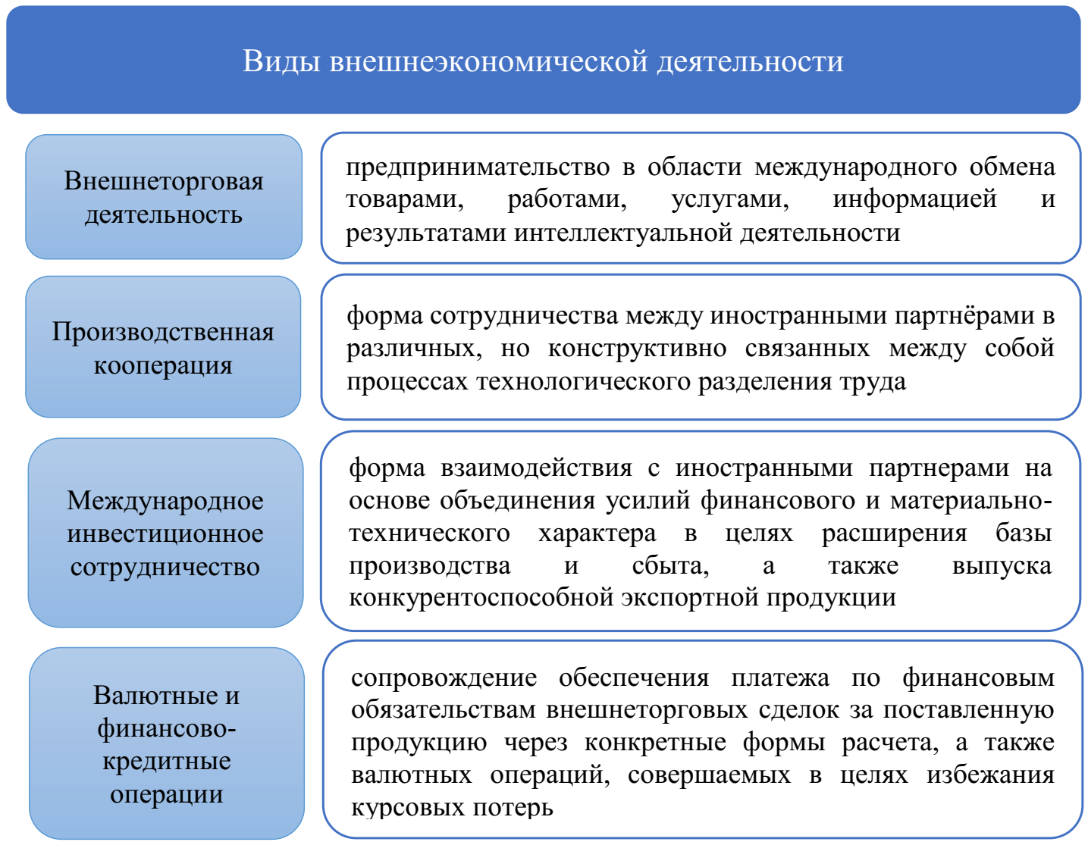
Рисунок 1.1 – Виды внешнеэкономической деятельности предприятий [29]

Успешность интеграции РФ в мировое торговое пространство во многом зависит от эффективности участия отдельных регионов во внешнеэкономической деятельности.
Ограниченный доступ к технологиям, финансовым ресурсам и каналам сбыта продукции постепенно ведет к снижению уровня технико-технологического развития производственной базы, падению качества продукции, росту издержек, снижению спроса (сужению рынка) и серьезному падению уровня конкурентоспособности региональной экономики в целом.
В условиях действия режима экономических санкций в отношении РФ именно экспортная деятельность отдельных предприятий позволит перераспределить товарные и финансовые потоки и поддержать устойчивость промышленного производства на приемлемом уровне.
С другой стороны, излишняя открытость экономики, не защищенная торговыми и налоговыми ограничениями, а также не способная конкурировать по качеству, цене и технологической составляющей продукции может поставить под угрозу экономическую независимость отдельного региона и страны в целом.
Соответственно государство должно определить оптимальную степень участия во внешнеэкономической деятельности исходя из реальных возможностей национальной экономики и экспортного потенциала отдельно взятых регионов.
При этом государство на федеральном уровне должно обеспечивать преимущественно институциональную и правовую поддержку внешнеэкономической деятельности. Тогда как создание условий для акцентированной реализации имеющегося экспортного потенциала региона на основе имеющихся ресурсов, а также грамотное развитие экспортно-импортных связей с зарубежными странами и странами СНГ на основе отраслевой специализации должно осуществляться на муниципальном уровне [40].
Приоритетным направлением внешней политики РФ и развития внешнеэкономического сотрудничества является не просто расширение экспорта (преимущественно сырья и продовольствия), но значительный рост в его структуре доли продукции с высокой степенью переработки, инновационной составляющей и сопоставимого с зарубежными аналогами качества.
Только глобальное повышение конкурентоспособности внешнеэкономического сектора как в плане производства, так и клиентского сервиса, логистики способно вывести на внешние рынки востребованную, качественную продукцию регионов и обеспечить рост спроса, прибыльность и рентабельность производимой в регионах промышленной продукции.
Основным фактором развития внешнеэкономической деятельности на уровне отдельных регионов становится степень готовности региональной промышленности к динамичным изменениям объемов, структуры и, главное, качества выпускаемой продукции.
Следует заметить, что в условиях внешних ограничений и роста конкуренции необходимо сместить акцент на активное поддержание и развитие экспортного потенциала наиболее перспективного сегмента промышленного производства - малого и среднего предпринимательства. Именно данный сегмент обладает наибольшей гибкостью в динамично изменяющихся условиях и в наибольшей степени вовлечен в работу с последними достижениями науки и техники, что создает качественный потенциал для выпуска востребованной на внешнем рынке инновационной продукции.
Таким образом, в условиях ограниченного внутреннего спроса ориентация регионального промышленного производства на экспорт продукции является ключевым фактором расширения рынка сбыта и главной возможностью для развития.
К тому же активное вовлечение во внешнеэкономическую деятельность влечет за собой необходимость существенного повышения качества и инновационной составляющей производимой продукции. Это возможно за счет развития международного сотрудничества и общего повышения уровня инновационной, инвестиционной, производственной и торговой активности предприятия. Фактически, укрепление и развитие экспортного потенциала промышленного сектора региона становится основным источником экономического роста.
Таким образом, внешнеэкономическая деятельность регионов в условиях действия экономических санкций, спада экономического производства, дефицита финансовых ресурсов начинает играть доминирующую роль в качестве ключевого фактора социально-экономического и производственного развития территорий, способствуя повышению благосостояния и качества жизни населения региона.

1.2 Инфраструктура поддержки внешнеэкономической деятельности предприятий на муниципальном уровне

Динамичное развитие регионов во внешнеэкономической сфере напрямую зависит от проведения активной национальной политики РФ, концентрации и использования государственного ресурса административной, правовой и финансовой поддержки на всех уровнях власти.
Участие государства в развитии внешнеэкономической деятельности заключается в создании благоприятных условий для ее развития на национальном (система поддержки и регулирования внешнеэкономической деятельности) и межгосударственном (в рамках сотрудничества с зарубежными странами, участия в региональных интеграционных объединениях, международных организациях и форумах) уровнях [33].
Формирование на уровне регионов крупных промышленных объединений (блоков стратегически важной продукции внешнеторговой специализации) при активной поддержке государства позволит повысить уровень деловой активности, аккумулировать значительные ресурсы и гармонично интегрироваться в современные международные стратегии развития бизнеса посредством получения конкурентного преимущества в целях качественного позиционирования и выхода на внешние рынки.
При этом следует заметить, что общее увеличение внешнеэкономической активности регионов, увеличение внешнеэкономического товарооборота, расширение делового сотрудничества с другими странами в условиях действия режима экономических санкций смещает центр механизма управления процессами международного сотрудничества из федерального центра на уровень регионов и муниципальных образований.
Становится актуальным создание независимого в принятии решений регионального механизма управления внешнеэкономической деятельностью, в полной мере учитывающего специфику и дифференциацию регионов в разрезе уровня социально-экономического развития, ресурсного потенциала, качества развития инфраструктуры и промышленной отраслевой специализации.
Данные факторы оказывают существенное влияние на формирование приоритетов развития внешнеэкономической деятельности и позволяют определить адекватные имеющимся условиям направления собственной программы развития внешнеэкономической деятельности в рамках действующей на национальном уровне концепции импортозамещения.
В свою очередь данная региональная программа будет раскрывать перспективы развития отраслевой специализации, комплекс защитных мер по отстаиванию на внешних рынках интересов собственных производителей, а также принципы управления международной торговлей региональной экспортной и импортной продукцией, а также организацию международного сотрудничества в стратегически важных направлениях на базе совместных крупных инвестиционных проектов.
Задача четкого разделения полномочий в вопросах управления внешнеэкономической деятельностью между различными уровнями власти до сих пор актуальна.
С одной стороны, местная администрация и территориальные органы власти должны быть независимы в принятии важных управленческих решений, так как только они в полной мере могут учитывать специфику региона, его потенциал и ресурсное обеспечение для решения тех или иных задач.
С другой стороны, большинство регионов не способно полностью самостоятельно осуществлять эффективное управление внешнеэкономической деятельностью, так как зачастую в плане ресурсов (в первую очередь финансовых и инфраструктурных).
Кроме того, реализуемая непродуманная внешнеэкономическая деятельность региона может идти вразрез с общей концепцией развития РФ и тем самым нарушать целость экономического пространства и ущемлять экономические интересы государства и предприятий промышленного комплекса.
Основные направления воздействия регионов РФ на внешнеэкономическую деятельность представлены на рисунке 1.2.

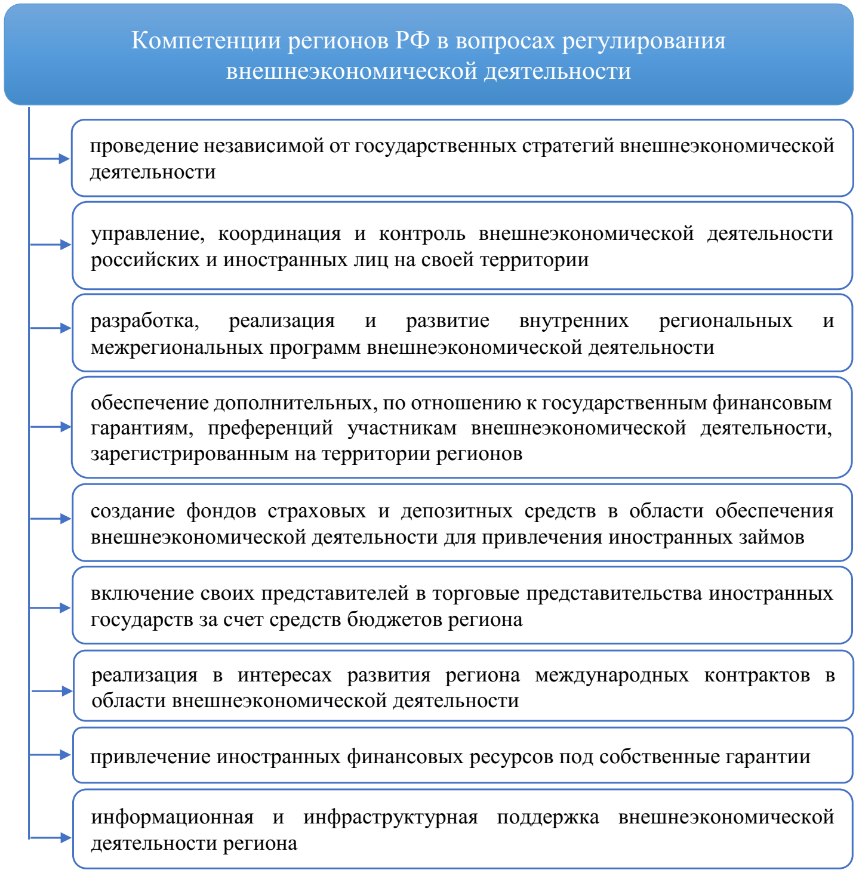
Рисунок 1.2 – Компетенции регионов РФ в вопросах регулирования внешнеэкономической деятельности [48]

Следовательно, построение механизма государственной поддержки предприятий-экспортеров на региональном уровне должно прежде всего включать в себя четкой разграничение функций (компетенций) органов власти и координацию работы органов исполнительной власти субъекта и территориальных органов федеральных органов исполнительной власти.
На настоящий момент определение условий и правил выхода на внешние рынке находится в ведении федеральных властей. При этом задачей властей регионального уровня является создание условий для развития внешнеэкономических связей, продвижение продукции предприятий регионов на территории зарубежных регионов-партнеров и привлечение иностранных инвестиций.
В целях обеспечения конкурентоспособности региона, реализация внешнеэкономической деятельности по основным направлениям и формам внешнеэкономической деятельности (рисунок 1.3) должна основываться на следующих принципах (см. Приложение А и Б).

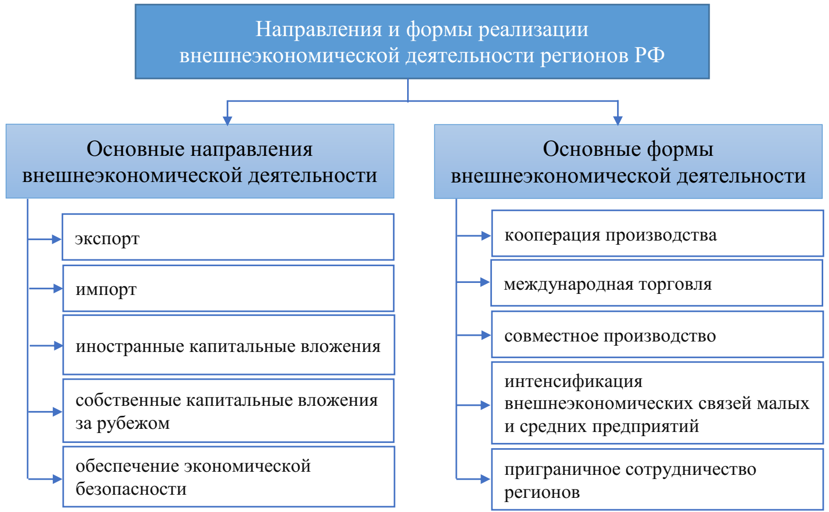
Рисунок 1.3 – Основные направления и формы реализации внешнеэкономической деятельности регионов РФ [36]

Однако ставшая привычной за последние годы территориально локализованная модель управления внешнеэкономической деятельностью «федерация – регионы» (направленная в первую очередь на обеспечение приоритетов обшей государственной политики) требует существенной модернизации в силу активизации режима свободной торговли [38].
В данную схему активно включились предприятия, что потребовало расширения системы до «федерация – регионы – промышленные предприятия» и включения в механизм управления дополнительного элемента (правового и организационного обоснования участия бизнеса) на основе разработки региональных программ развития и обеспечения эффективной работы государственно-частного партнерства (рисунок 1.4).

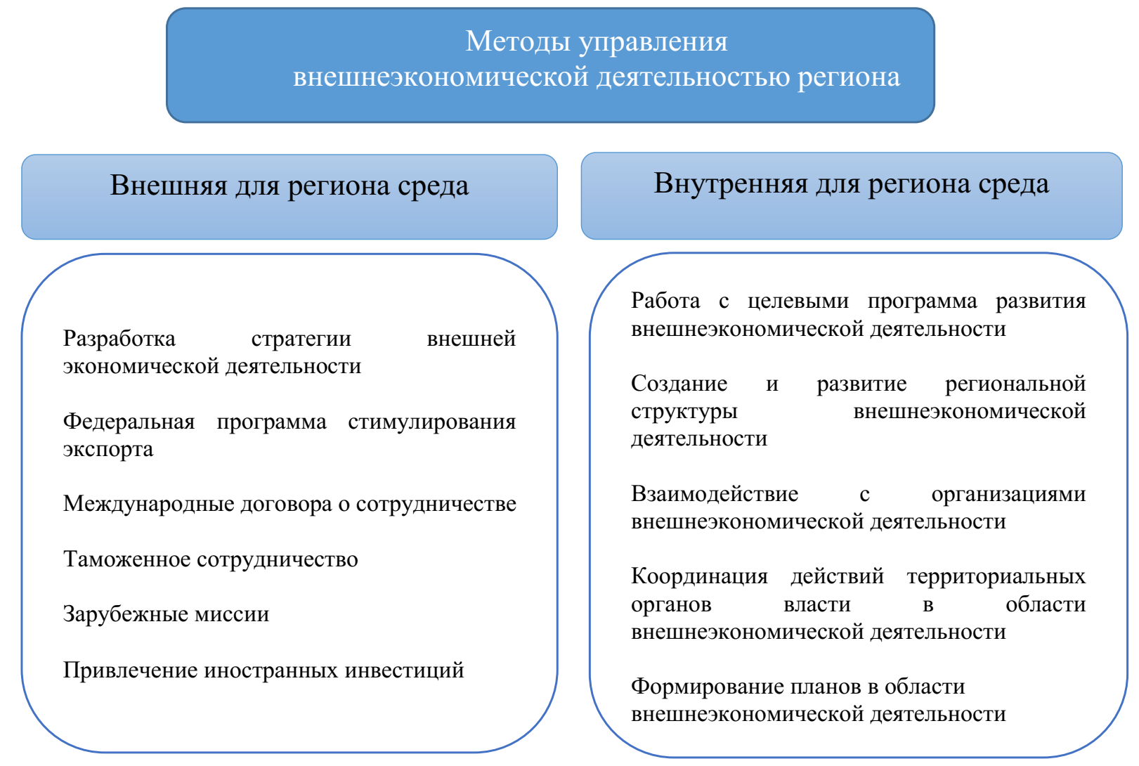
Рисунок 1.4 – Методы управления внешнеэкономической деятельностью региона [38]

Интенсивный рост внешнеторгового оборота и числа внешнеэкономических операций в регионах влечет за собой активное развитие инфраструктуры поддержки.
Среди участников внешней торговли и других форм международного сотрудничества особое значение имеют деловые организации и государственные организации, обеспечивающие реализацию функции надзора и контроля за перемещением товарных потоков (международные транспортные компании, таможенные органы и департаменты внешнеэкономической деятельности) и валютно-денежных потоков (коммерческие банки, страховые компании).
Участие регионов в процессах глобализации определяется единством движения товаров и услуг, капитала и трудовых ресурсов, формирующих сферу мировых экономических отношений.
Основным участником процесса развития внешнеэкономической деятельности региона являются компании-экспортеры, которые оказывают существенное влияние на результативность деятельности органов власти по развитию промышленности и торговли на уровне региона (рисунок 1.5).
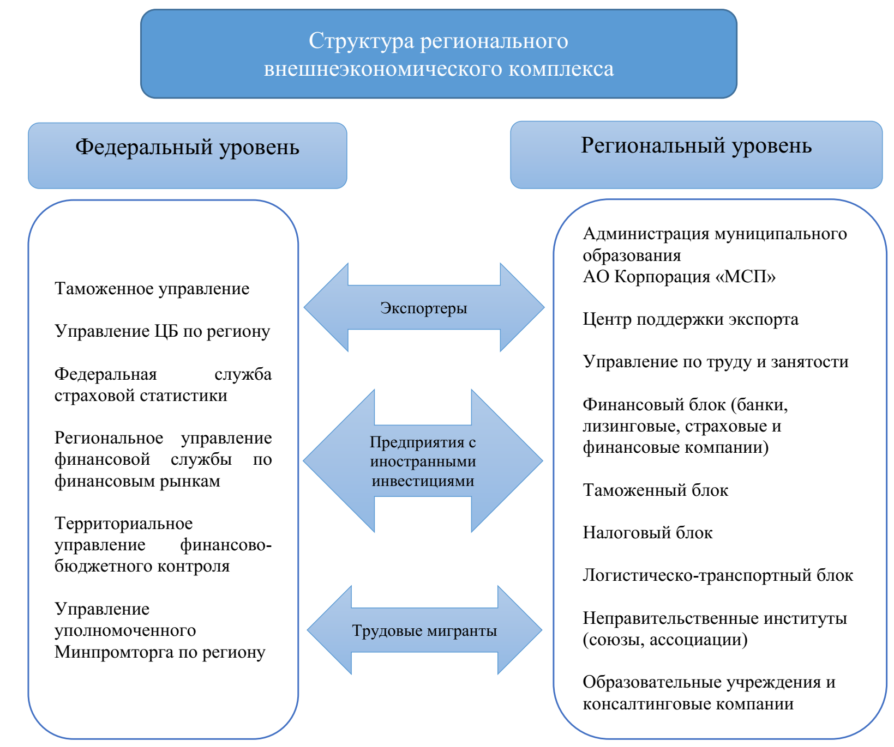
Рисунок 1.5 – Структура регионального внешнеэкономического комплекса [43]
Региональная администрация и федеральные органы исполнительной власти, координируя свои действия, образуют единую систему управления и играют ключевую роль в формировании и развитии внешнеэкономической деятельности отдельных регионов (рисунок 1.6).

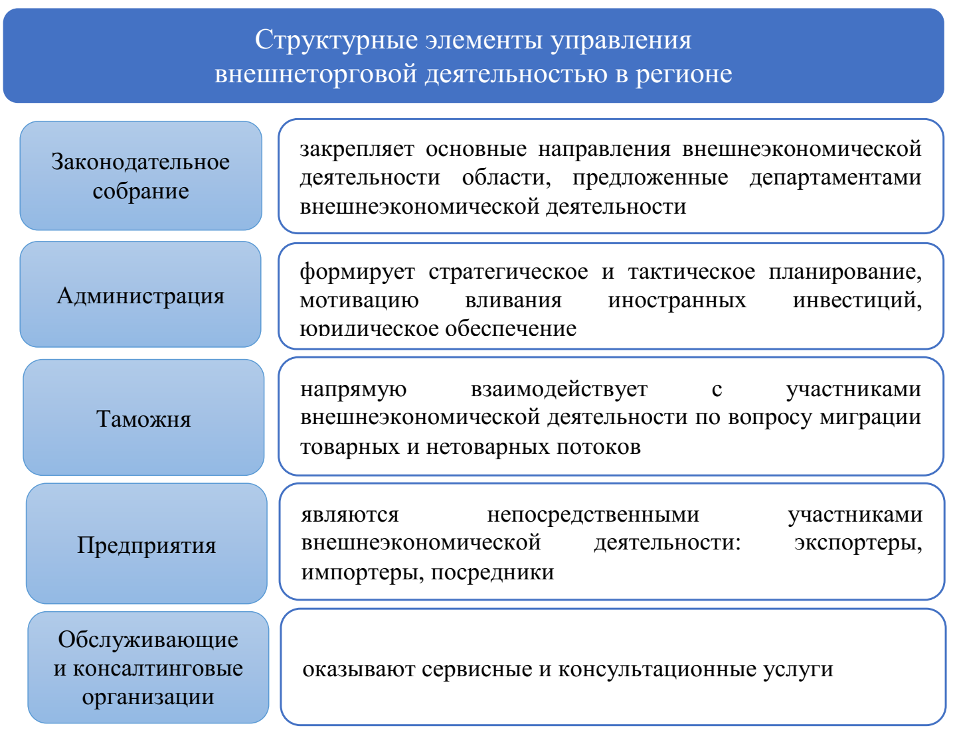
Рисунок 1.6 – Структурные элементы управления внешнеторговой деятельностью в регионе [43]

Взаимодействие сформированных управляющих структур представлено в Приложении В.
В регионах, как правило, функционируют департаменты международных и внешнеэкономических связей, которые, совместно с другими структурными ведомствами государства, способствуют интеграции промышленного, финансового, интеллектуального потенциала региона, а также ресурсов и потенциала предприятий в сфере международного сотрудничества, защищают интересы и эффективность функционирования иностранных инвестиций в регионе.
Обеспечение координации и эффективного взаимодействия сформированных элементов управляющей системы способно существенно повысить качество регулирования внешнеэкономической деятельности регионов, обеспечив высокий уровень адаптивности, стабильности и устойчивости в условиях неблагоприятной макроэкономической ситуации.
Приоритетным направлением региональной внешней политики должна стать координация поддержки предприятий, выходящих на внешние рынки, а также создание благоприятных условий и стимулирование внешнеэкономической деятельности.
Благодаря эффективной работе механизма региональной поддержки внешнеэкономической деятельности посредством интенсификации и диверсификации будут созданы условия для получения регионом дополнительных доходов, которые будут направляться на повышение экспортного потенциала и обеспечение устойчивого социально-экономического развития территории.
Функционирование четко выстроенной системы управления внешнеэкономической деятельностью в условиях внутренних ограничений станет ключевым фактором роста деловой репутации и инвестиционной привлекательности региона, что повлечет за собой прямую заинтересованность каждого региона в создании благоприятных условий для создания и развития подобной системы поддержки внешнеэкономической деятельности.
Таким образом, обеспечение внешнеэкономической деятельности является долгосрочным и стратегически важным инструментом социально-экономического развития регионов, который способен эффективно работать только в условиях четкого взаимодействия властей федерального и регионального уровней, а также обеспечения координации и мониторинга.

1.3 Методические основы анализа внешнеэкономической деятельности на муниципальном уровне

С расширением международных экономических связей, необходимо рассматривать не отдельные составляющие внешнеторговой деятельности, а внешнеэкономическую деятельность региона в целом.
Для определения направлений совершенствования и перспектив развития внешнеэкономической деятельности региона необходима адекватная оценка ее текущего состояния, выявление основных тенденций и проблем.
В настоящее время не существует универсальной системы показателей и общепринятой методики оценки внешнеэкономической деятельности регионов (рисунок 1.7).

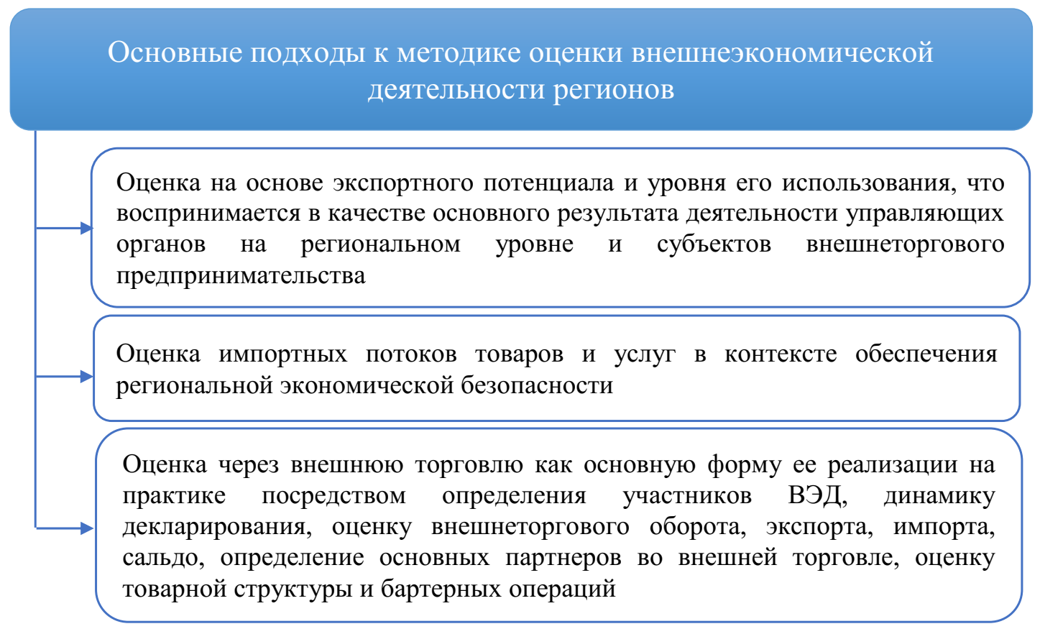
Рисунок 1.7 – Основные подходы к методике оценки внешнеэкономической деятельности регионов [28]

Все многообразие подходов к оценке внешнеторговой деятельности можно сгруппировать по направлениям оценки (см. Приложение Г).
Изучение обширного перечня источников дает возможность сделать вывод о том, что ученые обычно не рассматривают вопрос о критериях отбора показателей из всего множества для достижения цели собственного исследования.
Поэтому имеет смысл предложить следующие соображения по принципам отбора показателей [28]:
- набор показателей должен соответствовать направлениям исследования;
- количество показателей должно варьироваться в зависимости от глубины исследования;
- показатели должны рассчитываться на имеющейся и доступной информационной базе;
- результаты расчета на основе выбранных показателей должны отвечать критериям качества.
Отдельно следует отметить работу С.Н. Блудовой, в которой систематизированы показатели, характеризующие внешнеэкономическую деятельность региона, по четырем блокам [58]:
– общая оценка состояния ВЭД региона;
– оценка платежеспособности региона;
– оценка общей конкурентоспособности региона и основных отраслей экономики;
– оценка уровня специализации региона.
Преимуществом данной методики является не типичная узкая направленность на анализ результатов внешней торговли, а реализация комплексного подхода к оценке эффективности внешнеэкономической деятельность региона. В частности, в методике нашло отражение и использование показателей, характеризующих степень открытости экономики региона.
Для оценки внешнеэкономического потенциала целесообразно применить систему статистических показателей, состоящую из абсолютных и относительных величин, предложенную Красильниковой Е.И. (таблица 1.2).
Таблица 1.2 – Система статистических показателей для оценки внешнеэкономического потенциала региона [58]
Название показателя | Формула расчета
Экспортная квота | $$Кэ=\frac{Э}{ВРП}*100\%$$
Импортная квота | $$Ки=\frac{И}{ВРП}*100\%$$
Внешнеторговая квота | $$Квт=\frac{ВТО}{2*ВРП}*100\%$$
Коэффициент покрытия импорта экспортом | $$Кп=\frac{Э}{И}$$
Коэффициент международной конкурентоспособности (равновесия внешнеторговых связей) | $$Кмк=\frac{Э-И}{ВТО}$$
Коэффициент эластичности внешнеторгового оборота | $$Кэ=\frac{I_{ВТО}}{I_{ВРП}}$$
Коэффициент опережения темпами роста регионального экспорта темпов роста ВРП | $$Кэ=\frac{I_{Э}}{I_{ВРП}}$$
Коэффициент опережения темпов роста экспорта в определенный международный регион по сравнению с ростом его поставок на мировой рынок | $$Кэ=\frac{I_{Эп}}{I_{Э}}$$

На наш взгляд, в качестве основных направлений исследования, которые позволят комплексно оценить внешнеэкономическую деятельность региона, следует выбрать:
- внешнюю торговлю региона;
- инвестиционную и инновационную активность региона;
- трансграничное движение факторов производства (капитала, рабочей силы, технологий).
Выбор данных направлений объясняется не только развитием глобализации, но и теми формами внешнеэкономической деятельности, через которые происходит интеграция региональной и глобальной экономик.
Следует также отметить, что в условиях глобализации экономики происходит усиление взаимосвязи и взаимозависимости торговых, финансовых и инвестиционных потоков.
Поскольку доминирующей формой внешнеэкономической деятельности для российских регионов является внешняя торговля, исследованию данного направления необходимо уделить особое внимание. Для комплексного и детального анализа состояния торговли региона целесообразно использовать показатели, характеризующие межрегиональную торговлю.
Система показателей, характеризующих межрегиональные экономические отношения в торговле, должна включать следующие блоки [29]:
- показатели межрегиональной торговли;
- показатели миграции населения;
- показатели межтерриториального перемещения капиталов и инвестиций.
В особую группу следует выделить сводные показатели, дающие комплексную оценку динамики межрегиональных экономических отношений – сюда следует отнести элементы платежного баланса регионов, торгового баланса и пр.
К абсолютным показателям могут быть отнесены валовой региональный продукт, экспорт, импорт, внешнеторговый оборот и сальдо внешней торговли.
Выбор данной системы показателей обусловлен оптимальностью критериев, характеризующих дифференциацию внешнеэкономического потенциала регионов. Используемая система, с одной стороны, характеризует динамику и уровень развития внешнеэкономической деятельности региона, а с другой – позволяет сравнить регионы между собой.
Таким образом, анализ межрегиональной торговли и ведение мониторинга внешнеэкономической деятельности позволит оценить ее текущее состояние и проблемы, внести корректирующие действия, а также наметить перспективные направления интеграции российских регионов в мировую экономику.

1.4 Обзор действующей нормативно-законодательной базы регулирования внешнеэкономической деятельности

Государственная политика в сфере внешнеэкономической деятельности в мировой практике нацелена на разработку системы типовых мер законодательного, исполнительного и контролирующего характера, осуществляемых государственными учреждениями, наделенные соответствующими полномочиями в целях поддержания внешнеэкономического равновесия, стимулирования прогрессивных сдвигов в структуре экспорта и импорта страны, поощрения притока иностранного капитала.
Она призвана способствовать решению важных задач по географической сбалансированности внешнеторговых операций с отдельными государствами и регионами в целях обеспечения экономической безопасности страны. В частности, в России многое зависит от правильного и оптимального распределения полномочий в области формирования и реализации внешнеторговой политики между центральными и местными властями при безусловном единстве и целостности этой политики.
Государство берет на себя задачу обеспечения правовой базы и некоторых важнейших услуг, являющихся предпосылкой эффективного функционирования рыночной экономики. Необходимая правовая база предполагает такие меры, как предоставление законного статуса частным предприятиям, определение прав частной собственности и гарантирование соблюдения контрактов. Правительство устанавливает также законные «правила игры», регулирующие отношения между предприятиями, поставщиками ресурсов и потребителями На основе законодательства государство выполняет функции арбитра в области внешнеэкономических связей.
Внешнеэкономическую деятельность регламентируют следующие основные нормативно-правовые документы:
- закон Российской Федерации «Об основах государственного регулирования внешнеторговой деятельности» от 8 декабря 2003 года № 164 [9];
- закон Российской Федерации «О специальных защитных, антидемпинговых и компенсационных мерах при импорте товаров» от 8 декабря 2003 года № 165 [10];
- закон Российской Федерации «Об особых экономических зонах в Российской Федерации» от 22 июня 2005 года № 116 [11];
- закон Российской Федерации «О таможенном тарифе» от 11 мая 1993 года № 5003-1 [6].
Данные своды законов направленны на формальные и правовые закрепления деятельности внешнеэкономических субъектов и операций.
Согласно Федеральному закону «О государственном регулировании внешнеторговой деятельности в Российской Федерации» [9] Россия вправе осуществлять деятельность в зонах свободной торговли и в таможенных союзах. В то же время данный закон допускает применение защитных мер в отношении отечественных товаропроизводителей, т. е. разрешает протекционизм.
Существенный вклад в законодательное регулирование внешнеторговой деятельности вносит Таможенный кодекс Российской Федерации от 18 июня 1993 г., который определяет основные понятия внешней торговли в Российской Федерации и применяемые ею 12 таможенных режимов.
Важное место в правовом регулировании внешнеэкономической деятельности России занимает Федеральный закон от 21 мая 1993 г. № 5003-1 «О таможенном тарифе» [6], который определяет номенклатуру товаров, обращающихся во внешнеторговых операциях РФ. Данный нормативный акт является действующим и на настоящий момент, дополняя Таможенный кодекс РФ и определяя основы таможенного регулирования в России.
Таможенный тариф предусматривает дифференцированный подход к разным странам-партнерам. Россия не облагает пошлинами экспорт в 49 наименее развитых стран мира. Кроме того, государственная политика предусматривает тарифную эскалацию.
В целях стимулирования внешней торговли в законодательстве РФ предусмотрены следующие виды пошлин [5]:
- сезонные пошлины;
- антидемпинговые пошлины;
- компенсационные пошлины;
- специальные пошлины, которые применяются в качестве ответной меры к тем странам, которые применили меры дискриминационного характера при импорте товаров на условиях, которые могут навредить отечественным производителям.
Активно применяются такие методы регулирования внешнеторговой деятельности, как обложение импорта и экспорта прямыми налогами и акцизами. В России используются также таможенный залог, импортный депозит и экспортные субсидии в форме экспортных кредитов, налоговых льгот, прямого бюджетного субсидирования, субсидирования импортных пошлин экспортерам, а также разрешение ускоренной амортизации.
В 2003 г. была изменена правовая основа для осуществления внешнеторговой деятельности в России – ее базой становится Федеральный закон от 8 декабря 2003 г. № 164-ФЗ «Об основах государственного регулирования внешнеторговой деятельности» [9].
Согласно Федеральному закону «Об основах государственного регулирования внешнеторговой деятельности» [9], торговая политика РФ является одной из составляющих экономической политики России. Осуществляется в РФ торговая политика в целях создания благоприятных условий для отечественных экспортеров и импортеров, а также производителей и потребителей товаров и услуг.
Рассматривая вопрос механизмов управления внешнеэкономической деятельностью конкретно в РФ, необходимо отметить, что права субъектов в отношении внешнеэкономических связей контролируются главным образом Федеральным законом «Об основах государственного регулирования внешнеторговой деятельности». Данный закон сконцентрирован на определении полномочий, которые приходятся на совместное ведение федерального центра и самого субъекта РФ [9]:
- координация внешнеэкономической деятельности;
- определение и введение международных программ;
- реализация международных соглашений РФ в отношении внешнеэкономической деятельности, которые имеют непосредственное отношение муниципальному образованию;
- регулирование активности регионов РФ в отношении процессов внешней и приграничной торговли.
В законе продекларировано, что внешнеторговая политика формируется при обязательстве соблюдать общепризнанные принципы и нормы международного права, а также соблюдать обязательства, вытекающие из международных договоров РФ.
Государственное регулирование внешнеторговой деятельности может осуществляться исключительно в следующих формах [5]:
– таможенно-тарифное регулирование;
– нетарифное регулирование;
– в форме ограничений и запретов внешней торговли услугами и интеллектуальной собственностью;
– применения экономических и административных мер, стимулирующих развитие внешнеторговой деятельности.
Федеральный закон «Об основах государственного регулирования внешнеторговой деятельности» определяет ряд основных принципов государственного регулирования внешнеторговой деятельности, на которых и должны базироваться меры государственного регулирования при реализации органами государственной власти РФ полномочий по формированию внешнеторговой политики.
Государство в рамках осуществления и поддержания внешнеэкономической деятельности реализует ряд принципов, таких как защита прав участников внешнеэкономической деятельности, равенство и недискриминация их, единство системы регулирования и обеспечение выполнения обязательств по внешнеэкономическим договорам.
В целом перечисленные принципы создают единый правовой фундамент для организации международной торговли. Государство также оказывает поддержку развития и сохранения внешнеэкономической деятельности. Оно осуществляет нормы экономического и административного характера, способствующие развитию внешнеторговой деятельности.
Примером может послужить временные ограничения или запреты экспорта товаров в целях предотвращения или снижения их недостатка на внутреннем рынке РФ и ограничения импорта сельскохозяйственных товаров в целях стабилизации внутреннего производства. Также, государство поддерживает уровень платежного баланса РФ, так как это оказывает влияние на экономические показатели и следственно на внешнеэкономическую деятельность. Поэтому в ее целях государство при необходимости может остановить резкое сокращение валютных резервов РФ и достигнуть адекватного темпа увеличения валютных резервов путем реализации определенных экономических инструментов.
Подводя итог, можно выявить уровень значимости правового закрепления и регулирования внешнеэкономической деятельности, так как они не только устанавливают рамки для успешного взаимодействия участников внутри нее, но и способствуют ее росту и сохранению уровня оказания услуг и операций. Помимо этого, государство реализует создание честного ведения бизнеса и внешнеэкономических операций, тем самым устанавливая для участников рынка равные условия на осуществление своей деятельности, тем самым контролируя и исключая монополию и стимулируя конкуренцию на рынке.
Начало централизованного учета региональных показателей внешнеэкономической деятельности было положено Приказом ФТС РФ от 19 февраля 2013 года № 311 «Об утверждении порядка ведения таможенной статистики внешней торговли Российской Федерации по субъектам Российской Федерации» [18], согласно которому основной задачей введения данной меры является организация сбора, обработки и формирования данных таможенной статистики внешней торговли РФ по субъектам для осуществления содействия развитию внешнеэкономической деятельности субъектов РФ, расширению их внешнеторговых связей, а также анализа основных тенденций, структуры и динамики внешнеторговых товарных потоков субъектов в увязке с анализом их макроэкономических показателей.
Изучив управление внешнеэкономической деятельностью, рассмотрели ключевые цели ведения внешнеэкономической деятельности, к которым отнесли обеспечение социальной ориентации внешнеэкономической деятельности, совершенствование внутреннего производства, соблюдение основ внешнеэкономической безопасности и интеграция отечественных технологий в мировую систему производства. Мы выделили возможные внутренние и внешние угрозы ВЭД муниципального уровня, а также рассмотрели функции, которые выполняет внешнеэкономическая деятельность, и механизмы управления ВЭД в РФ, которые контролируются, главным образом, Федеральным законом «Об основах государственного регулирования внешнеторговой деятельности».
Таким образом, в первой главе данной работы мы изучили теоретические основы управления внешнеэкономической деятельностью региона. Мы исследовали понятие внешнеэкономической деятельности на муниципальном уровне и рассмотрели современные формы внешнеэкономической деятельности и особенности их реализации на практике.

2 АНАЛИЗ НАПРАВЛЕНИЙ ВНЕШНЕЭКОНОМИЧЕСКОЙ ДЕЯТЕЛЬНОСТИ В РАБОТЕ АДМИНИСТРАЦИИ ГОРОДА ПЕНЗЫ

2.1 Формы и методы организационно-экономической поддержки Администрацией г. Пензы внешнеэкономической деятельности

В РФ создана эффективная система управления внешнеэкономическим сотрудничеством, способная решать задачи вертикального и горизонтального взаимодействия как с участниками ВЭД, так и между территориальными органами исполнительной власти.
Систему государственного управления дополняет региональная, которая создается самим регионом для решения задач, важных участникам ВЭД.
Набор, функции и роль органов управления ВЭД определяются внешнеэкономической политикой муниципального образования, направлениями и формами взаимодействия с участниками международного сотрудничества. Именно администрации должны изучать и в максимальной степени исполнять запросы предпринимателей относительно того, в каких государствах и регионах за рубежом находятся интересы бизнеса и власти.
Администрация г. Пензы уделяет большое внимание развитию ВЭД и расширению внешнеэкономических связей с иностранными партнерами на основе взаимодействия с инфраструктурой поддержки и проведения многочисленных мероприятий.
Изучение инфраструктуры поддержки и развития экспортной деятельности малого и среднего предпринимательства города Пензы позволило выделить следующих основных участников:
- органы государственного управления (в первую очередь администрация г. Пензы);
- АО «Корпорация развития Пензенской области»;
- АО «Корпорация МСП» (АО «Федеральная корпорация по развитию малого и среднего бизнеса»);
- Центр поддержки экспорта Пензенской области;
- Торгово-промышленная палата;
- Кредитные организации (Внешэкономбанк и МСП банк);
- Российский экспортный центр;
- Федеральный Фонд содействия инноваций;
- Российское агентство по страхованию экспортных кредитов и инвестиций и др.
С целью повышения эффективности и развития внешнеэкономической и инвестиционной деятельности региона создана АО «Корпорация развития Пензенской области» [84].
АО «Корпорация развития Пензенской области» является региональным оператором приоритетных инвестиционных проектов Правительства Пензенской области [84].
Корпорация является специализированной организацией по привлечению инвестиций и работе с инвесторами, а также является инфраструктурой поддержки субъектов малого и среднего предпринимательства. Она реализует интересы отечественных и зарубежных инвесторов с одной стороны, и государственных органов – с другой, способствует динамичной реализации промышленных, социально значимых и инфраструктурных проектов города Пензы и Пензенской области.
Помимо этого, корпорация создает прямые и косвенные условия, благодаря которым участие в реализации таких проектов становится выгодным для частных инвесторов, прежде всего, путем формирования механизмов управления, распределения и минимизации рисков, присущих долгосрочным проектам. С 2016 г. успешно развивается система взаимодействия администрации г. Пензы с АО «Корпорация «МСП» [85]. Через сеть многофункциональных центров предприниматели могут получить услуги по подбору по заданным параметрам информации об имуществе, включенном в перечни государственного и муниципального имущества и предназначенного для сдачи в аренду субъектам МСП; об организации участия субъектов предпринимательской деятельности в закупках товаров, работ, услуг; о формах и условиях финансовой поддержки субъектов малого и среднего предпринимательства.
В 2017 г. государственная поддержка малого и среднего предпринимательства направлена на развитие действующих организаций инфраструктуры поддержки предпринимательства: создание на территории области микрофинансовой организации первого уровня, многофункциональных центров для бизнеса, центров молодежного инновационного творчества; софинансирование муниципальных программ поддержки малого и среднего предпринимательства моногородов; развитие молодежного предпринимательства. На все эти виды государственной поддержки могут рассчитывать в том числе и экспортно-ориентированные субъекты малого и среднего предпринимательства.
Ключевой инфраструктурной организацией, которая напрямую несет ответственность за развитие экспортного потенциала малого и среднего предпринимательства города Пензы и Пензенской области, является Центр поддержки экспорта Пензенской области [91].
Основной целью является интернационализация бизнеса, то есть развитие международного делового и технологического партнёрства предприятий малого и среднего бизнеса. Достижение данной цели осуществляется посредством оказания клиентам (предприятиям и частным предпринимателям) комплекса информационных и консультационных услуг, технической и практической поддержки.
Основными задачами являются [91]:
- содействие выходу субъектов малого и среднего предпринимательства на иностранные рынки товаров, услуг и технологий;
- стимулирование и вовлечение субъектов малого и среднего предпринимательства в экспортную деятельность;
- содействие повышению конкурентоспособности и эффективности деятельности экспортно-ориентированных субъектов малого и среднего предпринимательства.
Основным направлением деятельности является поиск бизнес-партнеров в странах СНГ и дальнего зарубежья. С этой целью Центр организует ежегодно большое количество бизнес-миссий, брокерских мероприятий и обучающих семинаров. При проведении семинаров Центром приглашаются высококвалифицированные специалисты, эксперты в сфере внешнеэкономической деятельности.
По итогам проведенной в 2018 году оценки работы АО «Российский экспортный центр» совместно с Минэкономразвития России центров поддержки экспорта Пензенская область заняла 16 место [91]. При формировании рейтинга учитывались охват поддержки экспорта в регионе, количество новых экспортеров, география и объемы экспортных поставок. В частности, в 2018 году в Пензенской области количество субъектов малого и среднего предпринимательства, получивших консультационную поддержку от Центра поддержки экспорта составило 247 единиц, в числе которых 41 с привлечением сторонних организаций. Организовано 6 бизнес-миссий в страны ближнего и дальнего зарубежья. При содействии Центра поддержки экспорта 19 уникальными субъектами малого и среднего предпринимательства было заключено 35 экспортных контрактов на общую сумму 8,9 млн. долл. США [91].
В 2018 году Центр поддержки экспорта вошел в образовательный проект Российского экспортного центра. В рамках образовательного проекта было проведено 11 семинаров по вопросам экспортной деятельности для субъектов малого и среднего предпринимательства. За 2018 год участниками семинаров стали 129 представителей экспортно-ориентированных компаний Пензенской области.
С начала февраля 2019 года Российский экспортный центр выступает агентом Правительства Российской Федерации по методическому и информационному сопровождению создания и развития центров поддержки экспорта. Также центры поддержки экспорта будут интегрированы в единую систему продвижения экспорта совместно с Торгпредствами России за рубежом.
В отличие от Центра поддержки экспорта, который существует благодаря бюджетной поддержке, торгово-промышленная палата оказывает свои услуги на коммерческой основе [84]:
- организация деловых поездок в регионы России, страны ближнего и дальнего зарубежья;
- организация деловых поездок за рубеж;
- поиск партнеров и оборудования за рубежом;
- прием бизнес-делегаций, организация переговоров по интересам;
- проведение презентаций продукции и услуг предприятий в г. Пензе, в регионах России и за рубежом;
- проверка благонадежности иностранных деловых партнеров.
Таким образом, можно сделать вывод о том, что г. Пенза и Пензенская область сегодня является активным участником внешней торговли и международного разделения труда, демонстрируя высокий уровень открытости региональной экономики для внешних рынков.
Администрация г. Пензы оказывает широкий комплекс мероприятий государственной и региональной поддержки развитию внешнеэкономического потенциала муниципального образования в целом и в частности предпринимателям области, осуществляющим экспортно-импортные операции. В городе Пенза регулярно организуются обучающие семинары по вопросам внешнеторговой деятельности, активно формируется и развивается инфраструктура внешнеэкономической деятельности. Однако, в новых условиях хозяйствования актуализируется необходимость повышения эффективности участия во внешней торговле и реструктуризации экспорта и импорта региона с целью продвижения конкурентной высокотехнологической продукции на мировые рынки и привлечение капитала в экономику области.

2.2 Оценка результатов внешней торговли Пензенской области

Одним из наиболее важных факторов, влияющих на включенность экономики России в мировые хозяйственные связи, становится преобладание непосредственного участия отдельных регионов РФ во внешнеэкономической деятельности. В каждом регионе специфика ресурсного потенциала, уровень социального развития и инфраструктуры оказывают существенное влияние на формирование внешнеэкономических связей.
На основании представленной в первой главе работы методики проведем анализ результатов внешней торговли Пензенской области.
Динамика результатов внешней торговли Пензенской области представлена в таблице 2.1.

Таблица 2.1 – Динамика результатов внешней торговли Пензенской области [77]
Показатели | 2013 г. | 2014 г. | 2015 г. | 2016 г. | 2017 г.
Динамика, млн. долл. США
Экспорт | 217,4 | 189,9 | 278,8 | 204,8 | 246,8
Импорт | 280,5 | 223,7 | 171,0 | 157,2 | 256,3
Внешнеторговый оборот | 497,9 | 413,6 | 449,8 | 362,0 | 503,1
Сальдо торгового баланса | -63,1 | -33,8 | 107,8 | 47,6 | -9,4
Прирост к предыдущему году, %
Экспорт | - | -12,6 | 46,8 | -26,5 | 20,5
Импорт | - | -20,2 | -23,6 | -8,1 | 63,0
Внешнеторговый оборот | - | -16,9 | 8,8 | -19,5 | 39,0
Сальдо торгового баланса | - | -46,4 | -418,9 | -55,8 | -119,8

Экспорт из Пензенской области изменялся скачкообразно – наблюдалось то снижение на 12,6% в 2014 году, то существенный рост на 46,8% в 2015 году, следом заметное снижение на 26,5% в 2016 году и снова активный рост на 20,5% в 2017 году. Таким образом, за 5 лет с 2013 по 2017 годы объем экспорта увеличился несущественно на 13,5% до 246,8 млн. долл. США.
При этом импорт в Пензенскую область на протяжении 2013-2016 годов стабильно сокращался и лишь в 2017 году продемонстрировал существенный рост на 63,0%. За весь период объем импорта сократился на 8,6% до 256,3 млн. долл. США. Скачкоообразный характер изменение экспорта оказал влияние на аналогичную динамику внешнеторгового оборота. За анализируемый период он незначительно вырос на 1,0% до 503,1 млн. долл. США.
При этом сальдо торгового баланса на протяжении 2013-2014 годов имело отрицательное значение за счет превышения импорта над экспортом.
Динамика внешнеторгового оборота Пензенской области представлена на рисунке 2.1.

Рисунок 2.1 – Динамика внешнеторгового оборота Пензенской области

Лишь после введения экономических санкций и ограничения импорта сальдо торгового баланса демонстрировало положительное значение в 2015-2016 годах и снова стало отрицательным по итогам 2017 года на фоне значительного роста импорта. В целом это свидетельствует об отсутствии хорошо продуманной, находящейся под контролем стратегии продвижения продукции региона на внешние рынки.
Необходимо дать оценку показателям эффективности внешнеэкономической деятельности Пензенской области (таблица 2.2.).

Таблица 2.2 – Показатели эффективности внешнеэкономической деятельности Пензенской области [77]
Показатели | 2013 г. | 2014 г. | 2015 г. | 2016 г. | 2017 г.
Экспортная квота (доля экспорта в ВРП) | 5,2 | 4,2 | 5,3 | 3,9 | 4,4
Импортная квота (доля импорта в ВРП) | 6,7 | 4,9 | 3,2 | 3,0 | 4,6
Внешнеторговая квота (доля товарооборота в ВРП) | 6,0 | 4,6 | 4,3 | 3,5 | 4,5
Коэффициент перекрытия импорта экспортом (независимости) | 77,5 | 84,9 | 163,0 | 130,3 | 96,3
Коэффициент зависимости от импорта (доля в товарообороте) | 56,3 | 54,1 | 38,0 | 43,4 | 50,9
Коэффициент международной конкурентоспособности (равновесия внешнеторговых связей) | -12,7 | -8,2 | 24,0 | 13,1 | -1,9
Коэффициент эластичности внешнеторгового оборота | - | 0,8 | 0,9 | 0,8 | 1,3
Коэффициент опережения регионального экспорта | - | 0,8 | 1,3 | 0,7 | 1,1

Экспортная квота (доля экспорта в ВРП) в 2017 году увеличилась до 4,4%, но осталась существенно ниже на 0,8% уровня 2013 года. Аналогично изменялась импортная квота (доля импорта в ВРП) – выросла в 2017 году до 4,6%, но оказалась заметно ниже на 2,1% уровня 2013 года. Это привело к крайне низкой доле товарооборота в ВРП на уровне 4,5% на конец 2017 года. Таким образом, лишь 4,5% производимой продукции и оказываемых услуг участвуют в процессе внешней торговли, что свидетельствует о достаточно низком уровне внешнеэкономической активности и вовлеченности региона во внешнюю торговлю. Высокий уровень значения коэффициента перекрытия импорта экспортом (независимости) 96,3% на конец 2017 года и в два предыдущих года свидетельствует о среднем уровне независимости Пензенской области от импорта. Об этом же свидетельствует и доля импорта в структуре товарооборота на уровне 50,9% на конец 2017 года.
Коэффициент международной конкурентоспособности (равновесия внешнеторговых связей) свидетельствовал о высоком уровне долю «чистого» экспорта во внешнеторговом обороте на протяжении 2015-2016 годов, однако в 2017 года он принял небольшое по величине отрицательное значение на фоне резко выросшего импорта.
Коэффициент эластичности внешнеторгового оборота на протяжении долго периода времени оставался в пределах 0,8-0,9, что свидетельствует о более низком уровне внешней торговли на фоне роста ВРП. Однако в 2017 году этот показатель существенно увеличился до 1,3.
Колебания коэффициента опережения регионального экспорта синхронизируются с изменениями величины экспорта региона и при этом остаются на уровне 1,1 на конец 2017 года, что свидетельствует о наличии прямой зависимости между ростом экспорта и ВРП.
Динамика экспорта производимой продукции из Пензенской области представлена на рисунке 2.2.

Рисунок 2.2 – Динамика экспорта Пензенской области

Анализ демонстрирует активный рост экспорта в страны Дальнего зарубежья на 61,7% за 2013-2017 годы до объема 114,8 млн. долл. США. При этом экспорт в страны СНГ существенно снизился на 9,8% до 132,0 млн. долл. США.
Структура экспорта Пензенской области представлена на рисунке 2.3.

Рисунок 2.3 – Структура экспорта Пензенской области

Анализ демонстрирует заметное увеличение в структуре экспорта доли внешней торговли со странами Дальнего зарубежья с 32,7% до 46,5% и снижение экспорт в страны СНГ с 67,3% до 53,5% на конец 2017 года.
В структуре экспорта наблюдается существенное снижение доли машин, оборудования и транспортных средств с 44,1% в 2013 года до 27,2% в 2017 году. При этом происходит рост доли продовольственных товаров и сельскохозяйственного сырья до 26,2% и существенное увеличение доли металлов и изделия из них до 18,5%. Таким образом, меняется экспортная ориентация Пензенской области с промышленной на сырьевую и продовольственную.
Товарная структура экспорта представлена на рисунке 2.4.

Рисунок 2.4 – Товарная структура экспорта Пензенской области

Крупнейшие страны-торговые партнеры в области экспорта в 2017 году представлены на рисунке 2.5.

Рисунок 2.5 – Крупнейшие страны-партнеры Пензенской области
по экспорту в 2017 году

Торговыми партнерами Пензенской области в отчетном периоде являлись 80 стран. В основном – это государства дальнего зарубежья. Их доля в товарообороте составила 62,7%.
Крупнейшими торговыми партнерами Пензенской области при экспорте являются Казахстан (32,4% от общего объема экспорта); Сирийская Арабская Республика (12,2%) и Беларусь (11,5%).
Динамика импорта в Пензенскую область представлена на рисунке 2.6.

Рисунок 2.6 – Динамика импорта Пензенской области

Анализ демонстрирует существенное сокращение объема импорта в Пензенскую область из стран СНГ за 2013-2017 годы на 42,8% до 31,1 млн. долл. США на конец 2017 года. При этом импорт в Пензенскую область из стран Дальнего Зарубежья фактически не изменился (незначительное сокращение на 0,4%) на уровне 225,1 млн. долл. США на конец 2017 года.
Анализ демонстрирует заметное увеличение в структуре импорта доли внешней торговли со странами Дальнего зарубежья с 80,6% до 87,9% и снижение импорта из страны СНГ с 19,4% до 12,1% на конец 2017 года.
Структура импорта Пензенской области представлена на рисунке 2.7.

Рисунок 2.7 – Структура импорта Пензенской области

В структуре импорта наблюдается устойчивое преобладание импорта машины, оборудование и транспортные средства, удельный вес которых снизился в 2016 года до 43,3%, но в 2017 году вновь вернулся до докризисного уровня 59,9%. Таким образом, сохраняется импортная ориентация Пензенской области на технико-технологическую составляющую.
Крупнейшими странами-импортерами в Пензенскую область являются: Китай (18,2% от общего объема импорта); Германия (13,8%); Соединенные Штаты (10,7%).
По результатам проведенного исследования можно сделать выводы о достаточно низкой активности внешней торговли Пензенской области. При потоки экспорта и импорта достаточно сбалансированы. Наблюдается явная смена акцента в работе с зарубежными партнерами со стран СНГ на Дальнее зарубежье.
Товарная структура импорта представлена на рисунке 2.8.

Рисунок 2.8 – Товарная структура импорта Пензенской области

Крупнейшие страны- торговые партнеры в области экспорта в 2017 году представлены на рисунке 2.9.

Рисунок 2.9 – Крупнейшие страны-партнеры Пензенской области
по импорту в 2017 году
При этом в структуре экспорта существенно преобладает сырьевая и продовольственная направленность, а в структуре импорта техническая (машины, оборудование).

2.3 Оценка инвестиционной привлекательности внешнеэкономической деятельности г. Пензы и Пензенской области

В качестве составляющих инвестиционного климата в рамках проведенного исследования сравнительной инвестиционной привлекательности Пензенской области на фоне других российских регионов были использованы характеристики инвестиционного потенциала и инвестиционного риска.
Необходимо рассчитать относительную инвестиционную привлекательность Пензенской области в РФ.
Учитываемые в рейтинге показатели подразделяются на две группы: показатели инновационной восприимчивости и показатели инновационной активности региона.
Расчетные показатели инвестиционной активности региона приведены в Приложении Д и Е. Составляющие рейтинга инвестиционного риска Пензенской области представлены в Приложении Ж. Риски Пензенской области за последние два года представлены в таблице 2.3.

Таблица 2.3– Динамика рисков инвестирования в экономику г. Пензы и Пензенской области [79]
Риски | 2016 г. | 2017 г.
Экологический | 0,190 | 0,192
Криминальный | 0,021 | 0,055
Экономический | 0,419 | 0,435
Управленческий | 0,054 | 0,185
Финансовый | 0,212 | 0,246
Социальный | 0,215 | 0,239
Интегральный | 0,281 | 0,301

За 2017 год наблюдалась негативная тенденция увеличения криминальных, социальных, экономических и финансовых рисков по причине действия экономических санкций, падения уровня доходов населения, нестабильности курса национальной валюты, снижения доходов бюджета из-за низкий цен на нефть и т.д.
Наиболее быстрыми темпами возрос управленческий риск, что негативно отразилось на интегральном показателе риска. Низкое качество работы администрации региона, высокий уровень коррумпированности органов и низкий уровень доверия к власти со стороны населения и бизнеса для инвестора в РФ гораздо страшнее, чем все прочие неблагоприятные факторы.
В таблице 2.4 дана оценка интегрального риска г. Пензы и Пензенской области.

Таблица 2.4 – Место Пензенской области по интегральному риску и совокупному потенциалу среди регионов РФ [79]
Показатель | Значение показателя по годам
Показатель | 2013 г. | 2014 г. | 2015 г. | 2016 г. | 2017 г.
Рейтинговый балл инвестиционного развития региона | 10,32 | 9,08 | 12,91 | 12,68 | 13,02
Рейтинговый класс инновационного развития региона | C | D | C | C | С
Инвестиционный риск | 48 | 42 | 41 | 45 | 39
Совокупный потенциал | 49 | 48 | 47 | 51 | 46

Данные региональной статистики показывают, что в большинстве регионов РФ риски инвестирования продолжат расти.
Рейтинговый балл инновационного развития региона лежит в интервале от 0 до 100. Чем больше его значение, тем выше место региона в рейтинге инновационного развития.
Необходимо проанализировать существующие подходы ведущих рейтинговых агентств к оценке уровня инвестиционной привлекательности региона. Пензенская область характеризуется низким уровнем инновационного развития. По долгосрочным рейтингам сохранен прогноз «Стабильный». Рейтинги отражают хорошие операционные и бюджетные показатели региона, низкую долговую нагрузку, высокое качество управления и умеренный риск.
Статистические данные за 2016-2017 годы выборочно представлены в таблице 2.5.

Таблица 2.5 – Рейтинг Пензенской области по уровню инвестиционной привлекательности среди регионов РФ в 2016-2017 годах [79]
Показатель | Значение показателя по годам |  | Интерпретация рейтингового показателя
Показатель | 2016 г. | 2017 г. | 2016 г. | 2017 г.
Рейтинговое агентство FitchRating
Национальный долгосрочный рейтинг | AA-rus | AA-rus | прогноз стабильный | прогноз стабильный
Долгосрочный рейтинг дефолта в иностранной и национальной валюте | ВВ | ВВ | прогноз стабильный | прогноз стабильный
Краткосрочный рейтинг дефолта в иностранной валюте | В | В | прогноз стабильный | прогноз стабильный
Рейтинговое агентство «Эксперт РА»
Инвестиционный рейтинг региона | 3В1 | 3B1 | пониженный потенциал – умеренный риск | пониженный потенциал – умеренный риск
Инвестиционный потенциал, место | 46 | 41 | пониженный | пониженный
Уровень инвестиционного риска, место | 30 | 26 | умеренный | умеренный
Рейтинг «Центра развития государственно-частного партнерства»
Рейтинг государственно-частного партнерства, место | 54 | 44 | средний | средний
Рейтинг Министерства экономического развития РФ
Рейтинг регионов по уровню развития инвестиционной среды, место | 8 | 5 | 2 группа – регионы со средним соц-эко развитием | 2 группа – регионы со средним соц-эко развитием

В рейтингах инвестиционной привлекательности Пензенская область относится к наиболее «массовой» рейтинговой категории 3В1 (пониженный потенциал – умеренный риск). Среди регионов ПФО Пензенская область демонстрирует устойчивую динамику снижения практически всех частных инвестиционных рисков.
Умеренный уровень совокупного инвестиционного риска Пензенской области обусловлен значениями следующих частных показателей, представленных в Приложении З
Пензенская область оценивается 41-й среди всех субъектов РФ по инвестиционному потенциалу (пониженный), повысив рейтинг на 5 пунктов. По уровню риска (умеренный) Пензенская область занимает 26 место среди регионов РФ, повысив рейтинг на 4 пункта. По сложившимся в РФ тенденциям, в конкурентной борьбе за инвестиции выигрывают территории, уменьшающие потенциальные риски для инвестора. По данным Министерства экономического развития РФ, Пензенская область отнесена к регионам с качественным инвестиционным климатом среди регионов второй группы (регионы со средним уровнем социально-экономического развития).
Что касается динамики рангов Пензенской области по частным инвестиционным потенциалам, то здесь наблюдается стабильная ситуация. Пензенская область сохраняет свои позиции в ПФО по следующим видам потенциалов (таблица 2.6).

Таблица 2.6 – Рейтинговое место динамики рангов Пензенской области по частным инвестиционным потенциалам в ПФО [79]
Сегмент частного инвестиционного потенциала | Рейтинговое место динамики рангов Пензенской области в ПФО |  | Изменение рейтингового места
Сегмент частного инвестиционного потенциала | 2016 г. | 2017 г. | Изменение рейтингового места
рейтинг без изменений
природно-ресурсный | 8 | 8 | 0
потребительский | 11 | 11 | 0
финансовый | 12 | 12 | 0
улучшение рейтинга
инфраструктурный | 7 | 6 | 1
трудовой | 8 | 7 | 1
инновационный | 12 | 11 | 1
инвестиционный | 8 | 7 | 1
ухудшение рейтинга
институциональный | 9 | 12 | -3
производственный | 11 | 12 | -1

Ключевой позитивной чертой инвестиционного климата Пензенской области является его стабильность, которая формирует предсказуемые условия деятельности инвесторов на территории области и, в целом, является существенным фактором снижения инвестиционного риска.
Преимущества Пензенской области относительно других регионов РФ заключаются в низких криминальных, экологических, инвестиционных рисках и относительной социальной стабильности. Сравнительно высокие экономические, финансовые, законодательные риски снижают инвестиционную привлекательность. Достаточно небольшая дифференциация инвестиционного потенциала Пензенской области является позитивным фактором инвестиционной привлекательности, создающим предпосылки равномерного инвестиционного развития территории области.
В Пензенской области насчитывается 33 муниципальных образования (МО) «первого порядка»: 5 городов, в том числе город Заречный, имеющий статус закрытого административно-территориального образования, и 28 районов. Наибольшей инвестиционной привлекательностью в Пензенской области характеризуется г. Пенза. Занимая в населении области долю в 35%, Пенза концентрирует 41% инвестиционного потенциала региона.
Вслед за Пензой по данным Приложения И наиболее инвестиционно-привлекательными территориями в области являются города Кузнецк, Заречный и Пензенский район. При этом Кузнецк имеет минимальный инвестиционный риск среди всех городов и районов области, в основном за счет пониженных показателей финансового и социального риска.
Наряду с городами Каменка и Сердобск, Кузнецким, Городищенским и Нижнеломовским районами, названные территории концентрируют более 2/3 суммарного инвестиционного потенциала области. Однако среди них лишь Кузнецк и Заречный обладают низким, а Пенза, Пензенский, Кузнецкий и Городищенский районы – приемлемым уровнем инвестиционного риска.
Уровень инвестиционной привлекательности г. Пензы обусловлен влиянием следующих факторов:
- Пенза не обладает выраженным природно-ресурсным потенциалом, что является естественным для центрального города региона;
- доля Пензы в инфраструктурном потенциале области составляет 16%. В большинстве регионов РФ региональные центры, как правило, выполняют ключевые функции транспортно-распределительных узлов.
- в трудовом потенциале области Пенза имеет долю в 41%, что обусловлено значительно более высоким уровнем занятости населения в Пензе (52,7%), чем в среднем по области (40,8%).
Вместе с тем Пенза характеризуется наименьшей среди всех городов и районов области долей населения в возрасте младше трудоспособного, что обуславливает наихудшие условия пополнения трудовых ресурсов Пензы в перспективе. В то же время превышение концентрации производственного потенциала г. Пензы относительно трудового в 1,4 раза говорит о значительно более высокой производительности труда в экономике Пензы относительно среднеобластного уровня.
- помимо производственного, Пенза концентрирует свыше 50% институционального, финансового и потребительского потенциала области, что и обеспечивает городу общее лидерство по совокупному инвестиционному потенциалу.
- высокое значение инвестиционного риска Пензы, превышающее среднеобластной уровень, в значительной степени препятствует улучшению инвестиционного климата всей области. По уровню интегрального риска Пенза замыкает первую десятку городов и районов области. Особенно высоки в городе криминальный, социальный и экологический риски. Низкое место Пензы как крупного промышленного центра по экологическим показателям является закономерным и типичным вследствие высокой концентрации производства и населения. Вместе с тем низкая доля Пензы в инфраструктурном потенциале области свидетельствует о достаточно равномерном распределении инфраструктурной составляющей инвестиционной привлекательности по территории области. То есть другие города области, с точки зрения транспортной доступности, мало уступают областному центру.
Таким образом, повышенный интегральный инвестиционный риск г. Пензы и ее низкий инфраструктурный потенциал являются наиболее существенными причинами, снижающим общую инвестиционную привлекательность Пензенской области.

2.4 Проблемы и ограничения осуществления внешнеэкономической деятельности на муниципальном уровне г. Пензы

На основании приведенного ранее анализа выделим ключевые проблемы развития внешнеэкономической (и прежде всего внешнеторговой) деятельности г. Пензы:
- низкий уровень активности в сфере внешней торговли и инвестиций при среднем уровне экспортного и ресурсного потенциала;
- отсутствие комплексного узнаваемого торгового бренда г. Пензы (и Пензенской области) в силу недостаточной активности действий органов власти по имиджевому продвижению на внешние рынки;
- большая дифференциация распределения уровней различных видов инвестиционного риска между городами и районами Пензенской области;
- сырьевая и продовольственная направленность экспорта при нацеленности импорта исключительно на оборудование и технологии;
- глубокая зависимость экспорта от конъюнктуры мирового рынка, что вытекает из сырьевой направленности экспорта и создает угрозу экономической безопасности региона;
- нарушение условий осуществления внешнеэкономической деятельности (сокращение рынков сбыта экспортной продукции предприятий) в связи с санкционной политикой США и ЕС и приостановление действия договора с Украиной о зоне свободной торговли;
- недостаточно высокий уровень конкурентоспособность промышленной продукции высокой степени обработки, что обусловлено высокими издержками производства или ненадлежащим качеством.
Складывается ситуация, при которой стратегические позиции города Пензы и Пензенской области определяются не эффективностью регионального хозяйства, а влиянием внешних факторов, как правило, не зависящих от региональной и национальной экономики
Несмотря на большое количество инвестиционных проектов в разных отраслях промышленности, высокие показатели рентабельности предприятий и наличие расширенной сети зарубежных партнеров, в городе Пенза имеется большое количество проблем социально-экономического характера, разрешение которых необходимо для устойчивого экономического роста региона и успешного ведения внешнеэкономической деятельности.
На конец 2017 года министерство экономики города Пенза отметило следующие проблемы первостепенной важности для региона, которые сдерживают не только экономическое, но и внешнеэкономическое развитие:
- рост задолженностей в бюджетных и внебюджетных фондах разного уровня;
- низкий уровень развития рыночной инфраструктуры;
- низкая платежеспособность населения;
- истощение исчерпаемых природных ресурсов;
- недостаток высококвалифицированных кадров на руководящих позициях ключевых предприятий республики;
- рост безработицы;
- общий структурный кризис в экономике.
Необходимо проанализировать как причины некоторых из вышеперечисленных трудностей, так и масштаб самих проблем.
Рассматривая наиболее глобальные из препятствующих внешнеэкономическому развитию региона факторов, необходимо, в первую очередь, отметить структурный кризис экономики города Пенза. Системность проблемы связана с ростом доли сырьевых секторов в промышленности региона и сокращением доли обрабатывающих предприятий.
Устранение причин неустойчивости позволит рассматривать внешнеэкономическую деятельность как инструмент устойчивого развития региональной экономики.
Однако в качестве ключевой проблемы следует выделить именно ту, что непосредственно связана с деятельностью администрации г. Пензы по созданию благоприятных условия для осуществления внешнеэкономической деятельности муниципального образования.
Речь идет о низком уровне эффективности использования среднего по российским меркам экспортного и ресурсного потенциала, что влечет за собой низкий уровень активности в сфере внешней торговли и инвестиций.
Об этом свидетельствуют данные места Пензенской области в общем объеме внешнеэкономической деятельности РФ в целом (таблица 2.7).

Таблица 2.7 – Оценка вклада г. Пензы и Пензенской области в общий результат внешнеэкономической деятельности РФ, %
Показатель | 2013 г. | 2014 г. | 2015 г. | 2016 г. | 2017 г.
Доля ВРП в общем объеме | 0,50 | 0,50 | 0,52 | 0,49 | 0,48
Доля промышленного производства в общем объеме | 0,48 | 0,47 | 0,50 | 0,52 | 0,51
Доля экспорта в общем объеме | 0,04 | 0,04 | 0,08 | 0,07 | 0,07
Доля импорта в общем объеме | 0,09 | 0,08 | 0,09 | 0,09 | 0,11
Доля инвестиций в общем объеме | 0,61 | 0,59 | 0,64 | 0,44 | 0,45
Доля иностранных инвестиций в общем объеме | 0,05 | 0,02 | 0,09 | 0,20 | 0,13

Результаты анализа подтверждают наши выводы о низкой эффективности использование ресурсного, инвестиционного и экспортного потенциала региона. По уровню промышленного производства Пензенская область занимает 44-47 место, а по уровню экспорта в страны Дальнего Зарубежья (приоритетное направление) 65-67 места. При этом по объему капитальных инвестиций регион занимает лишь 57-61 места.
На основании полученных данных нами была составлена рейтинговая оценка Пензенской области по месту, занимаемому по тому или иному показателю внешнеэкономической деятельности (таблица 2.8).
Таблица 2.8 – Рейтинговая оценка г. Пензы и Пензенской области
Показатель | 2013 г. | 2014 г. | 2015 г. | 2016 г. | 2017 г.
Рейтинговое место по объему ВРП | 50 | 50 | 45 | 49 | 49
Рейтинговое место по объему ВРП на душу населения | 62 | 61 | 57 | 60 | 60
Рейтинговое место по объему промышленного производства | 47 | 47 | 45 | 44 | 44
Рейтинговое место по индексу промышленного производства | 32 | 14 | 12 | 30 | 52
Рейтинговое место по объему экспорта в страны СНГ | 49 | 54 | 51 | 41 | 40
Рейтинговое место по объему экспорта в страны Дальнего Зарубежья | 65 | 67 | 57 | 65 | 67
Рейтинговое место по объему импорта из стран СНГ | 54 | 54 | 54 | 50 | 53
Рейтинговое место по объему импорта из стран Дальнего Зарубежья | 61 | 62 | 59 | 57 | 51
Рейтинговое место по объему инвестиций | 45 | 45 | 43 | 57 | 55
Рейтинговое место по объему инвестиций на душу населения | 52 | 58 | 45 | 63 | 63
Рейтинговое место по индексу физического объема инвестиций | 16 | 49 | 17 | 82 | 33
Рейтинговое место по объему иностранных инвестиций | 47 | 40 | 42 | 27 | 28

Существенно выросла позиция Пензенской области по уровню иностранных инвестиций – 27-28 место за последние два года.
Низкий уровень использования имеющегося потенциала является свидетельством отсутствия комплексного узнаваемого торгового бренда г. Пензы (и Пензенской области) у зарубежных партнеров в силу недостаточной активности действий органов власти по имиджевому продвижению на внешние рынки. Неоднородность распределения уровней различных видов инвестиционного риска между городами и районами Пензенской области обуславливает необходимость индивидуального подхода к повышению инвестиционной привлекательности каждого муниципального образования, концентрации усилий Правительства области и местных органов власти на улучшение ситуации в критических для каждого муниципального образования «точках» инвестиционной привлекательности.
3 ПРЕДЛОЖЕНИЯ ПО СОВЕРШЕНСТВОВАНИЮ СИСТЕМЫ ПОДДЕРЖКИ ВНЕШНЕЭКОНОМИЧЕСКОЙ ДЕЯТЕЛЬНОСТИ ПРЕДПРИЯТИЙ НА УРОВНЕ АДМИНИСТРАЦИИ ГОРОДА ПЕНЗЫ

3.1 Стратегия развития экспортно-ориентированных предприятий малого и среднего бизнеса г. Пензы

В настоящее время внешнеэкономическая деятельность регионов является неотъемлемой частью стратегий регионального развития, а также направлением внешнеэкономической политики, реализуемой на уровне отдельно взятого муниципального образования.
Формирование и развитие регионального механизма управления внешнеэкономической и инвестиционной деятельностью требуют разработки внешнеэкономической стратегии муниципального образования, формирования законодательной базы для улучшения регионального инвестиционного климата, привлечения иностранных инвестиций и развития экспортного потенциала.
Повышение экспортного потенциала малого и среднего бизнеса сегодня становится действительно важнейшей задачей, поскольку малые и средние предприятия больше приспособлены к рыночным условиям, имеют гибкую систему управления, способны оперативнее реагировать на изменение условий функционирования, однако не обладают той финансовой, экономической и производственной мощностью, как крупные.
Особенно остро такая проблема встает для регионов РФ, предприятия которых экспортируют преимущественно продукцию с низкой степенью переработки, низкой добавленной стоимостью, малой инновационной составляющей, либо продукцию, не соответствующую принятым международным стандартам качества.
Порядка 95% экспортируемой субъектами малого и среднего предпринимательства продукции является сырьем, которое не подвержено глубокой переработке [49]. Это коррелирует с ситуацией в целом по стране и требует решительных мер для переориентации экспорта на реализацию высокотехнологичной продукции.
В современной экономике поступательное развитие территорий не может проходить исключительно за счет внутренних ресурсов. Для реализации возможностей скорейшего освоения новых технологий, организации производства товаров и услуг с максимальной эффективностью субъект должен войти в систему международного разделения труда и использовать экономический потенциал других стран.
Малое и среднее предпринимательство является локомотивом роста национальной экономики. В условиях внешних экономических санкций развитие экспортного потенциала малого и среднего бизнеса становится приоритетной задачей для органов государственного управления на всех уровнях власти.
Экономические санкции ряда зарубежных стран определяют необходимость создания инфраструктуры импортозамещения внутри страны. Такие структурные изменения невозможны без значительного повышения инвестиционной активности субъектов малого бизнеса и реализации ими проектов по расширению и модернизации производства.
В настоящее время важной задачей регионального правительства является смещение акцентов интереса субъектов малого и среднего предпринимательства в сторону увеличения добавленной стоимости и снижения доли импорта в структуре себестоимости продукции.
Таким образом, развитие внешнеторговой сферы региональной экономики, несомненно, требует обеспечения такого состояния инфраструктуры внешней торговли, которое позволило бы решать актуальные задачи внешнеторговой стратегии регионов РФ.
При этом акцент должен делаться на значительно более полное включение региона в процессы международной интеграции, поскольку участие территориального образования во внешнеэкономической деятельности может означать не участие экономики региона во внешнеторговых процессах, а предусматривать создание совместных производств, нацеленных на внутренний рынок, или заимствование зарубежных технологий или интеллектуальной собственности [37].
В связи с этим крайне важно и дальше проводить централизованную региональную политику управления развитием внешнеэкономической деятельности регионов, а также комплексную работу по совершенствованию законодательной базы и налоговой политики, улучшению инвестиционного климата и развитию инфраструктуры регионов.
Последние годы главной задачей региональных органов власти является формирование благоприятных экономических, организационных, правовых и иных условий развития экспорта продукции, производимой предприятиями области, и повышение его эффективности, а также механизмов предоставления на региональном уровне финансовой, информационно-консультативной, маркетинговой и других видов помощи областным экспортерам.
Выполнение этих задач обусловливает устойчивое развитие экономики области, формирование современных рыночных отношений, а также повышение конкурентоспособности местных товаропроизводителей.
В Совет должны войти представители Комитета экономической политики и развития Администрации, Комитета промышленности и торговли, Комитета сельского хозяйства, федеральных ведомств (Управление федеральной налоговой службы, Федеральная таможенная служба), банков (Внешэкономбанк, МСП банк), Российского экспортного центра, Российского агентства по страхованию экспортных кредитов и инвестиций.
Предлагаемые нами направления развития экспортно-ориентированного малого и среднего бизнеса г. Пензы представлены на рисунке 3.1.
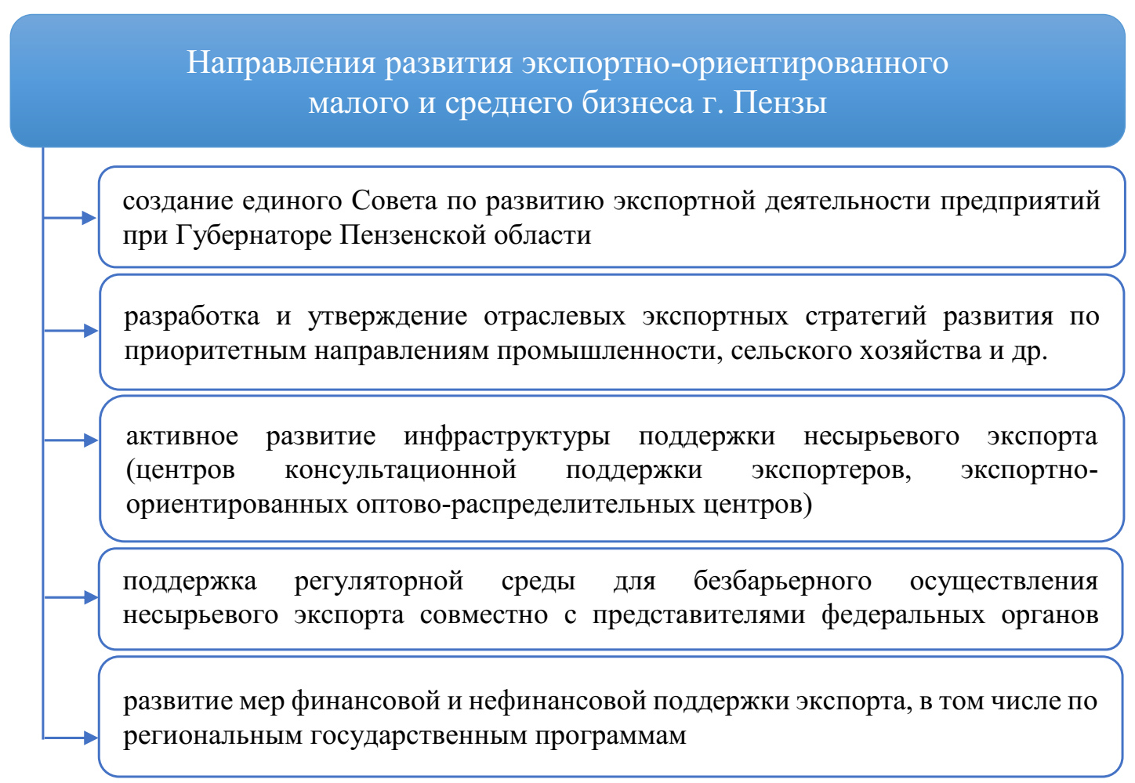
Рисунок 3.1 – Направления развития экспортно-ориентированного малого и среднего бизнеса г. Пензы

Обозначим ключевые блоки экономической поддержки экспортно-ориентированного малого и среднего предпринимательства г. Пензы, которые следует развивать в первую очередь [80]:
- интеллектуальная поддержка (информационные ресурсы);
- кадровая поддержка (человеческие ресурсы);
- институциональная поддержка (институциональные ресурсы);
- финансовая поддержка (материальные ресурсы);
- организационная поддержка (организационные ресурсы);
- техническая поддержка (технико-технологические ресурсы).
По линии Минэкономразвития РФ можно выделить информационное мероприятие, связанное с разработкой «паспортов» внешнеэкономических проектов на основании предложений предприятий, для последующего содействия развитию внешнеэкономической деятельности предприятия через торгпредства.
Данный вид государственной поддержки осуществляется в следующей последовательности действий:
- подготовка «Паспорта» внешнеэкономического проекта предприятия (паспорт проекта; заполненная анкета (информационная карта компании); презентации на русском и английском языках; коды на продукцию; сертификаты на продукцию; письма-обращения руководства предприятия к потенциальным иностранным партнерам).
- рассмотрение Паспорта в Администрации г. Пензы и передача его при положительной экспертизе в Минэкономразвития РФ.
- утверждение в Минэкономразвития РФ и передача «паспортов» в Торгпредства РФ.
- поиск партнеров Торгпредствами РФ за рубежом.
Для развития человеческих ресурсов, по нашему мнению, более всего подходит образовательный проект Российского экспортного центра, в рамках которого проходят курсы повышения квалификации региональных представителей малого и среднего бизнеса, заинтересованных в развитии экспортного потенциала своего предприятия
В рамках таможенного законодательства можно выделить новые инструменты законодательного регулирования экспортной деятельности: электронное таможенное декларирование, автоматическая регистрация декларации, механизм «единого окна» при совершении таможенных операций, возможность удаленной уплаты таможенных платежей, применение специальных, антидемпинговых и компенсационных пошлин.
Минпромторг России осуществляет следующие меры прямой финансовой поддержки:
- компенсация затрат на регистрацию объектов интеллектуальной собственности за рубежом;
- компенсация затрат на сертификацию;
- компенсация части затрат на транспортировку продукции;
- компенсация затрат, связанных с участием в выставочно-ярмарочных мероприятиях.
Финансовая поддержка экспорта Внешним экономическим банком (ВЭБ) осуществляется по двум направлениям:
- льготное кредитование по сниженным процентным ставкам (экспортные кредиты иностранным покупателям российских товаров, работ, услуг на цели приобретения продукции; кредиты российским экспортерам в целях покрытия расходов на производство продукции для последующего экспорта (предэкспортное кредитование);
- гарантийная поддержка (гарантии возврата аванса; гарантии надлежащего исполнения; тендерные гарантии; гарантии платежа; гарантии в форме аккредитива; контргарантии в обеспечение любых видов прямых гарантий других банков возврата аванса, надлежащего исполнения, тендерных и др.; гарантии возврата возмещенного НДС, гарантия в пользу таможни).
Банк МСП предоставляет экспортерам кредитные продукты, предполагающие финансирование в сумме до 150 млн руб. сроком от 1 до 5 лет по ставке от 11,5 до 15,5 % годовых.
Через Федеральный Фонд содействия инноваций проходят конкурсы: «Международные программы» (поддержка развитых предприятий, уставами которых предусмотрено проведение научных работ), «Экспорт» (поддержка развитых предприятий, которые имеют опыт продаж наукоемкой продукции за рубежом и нуждаются в проведении дополнительных НИОКР). Финансирование проектов осуществляется в объеме до 15,0 млн руб., при условии 50 %-го софинансирования из внебюджетных средств.
Российское агентство по страхованию экспортных кредитов и инвестиций осуществляет страхование кредита поставщика и покупателя, подтвержденного аккредитива, гарантий, экспортного факторинга.
Организационные ресурсы предоставляются практически всеми организациями, ответственными за развитие экономики экспорта. В качестве примера можно привести Минпромторг РФ, который осуществляет организацию коллективных выставочно-ярмарочных стендов отечественных товаров в Российской Федерации и за рубежом, постоянно действующих экспозиций. Также на регулярной основе проводятся бизнес-миссии, которые помогают российским экспортерам развивать деловые связи за рубежом.
Минпромторгом РФ утвержден перечень технологического оборудования, ввоз которого на территорию РФ не подлежит обложению НДС (более 200 наименований оборудования).
Важно активно вовлекать успешные и конкурентоспособные предприятия в сферу внешнеэкономической деятельности, способствовать реализации их экспортного потенциала, повышать квалификацию и уровень знаний их сотрудников.
Для повышения уровня конкурентоспособности внешнеэкономической деятельности на региональном уровне необходимо стимулировать предприятия, занимающиеся глубокой переработкой сырья, а также производством инновационных и высокотехнологичных видов продукции.
Качественная реализация конкурентных преимуществ региона в сфере внешнеэкономической деятельности способствует увеличению ВРП, росту доходов бюджета, оптимизации структурных пропорций промышленного производства, ускоренному развитию технологий и инноваций, повышению инвестиционной привлекательности отраслей, а также общему росту конкурентоспособности экономики и уровня жизни населения региона.
Таким образом, субъектам предпринимательской деятельности, планирующим или осуществляющим экспортную деятельность по несырьевым товарам, доступны все необходимые ресурсы для развития собственного бизнеса.
Только при условии единой интеграции усилий всех заинтересованных лиц произойдет значительное увеличение объемов экспорта высокотехнологичной продукции региона, будет обеспечен устойчивый рост экспортной составляющей сбыта малого и среднего бизнеса г. Пензы, создана развитая экспортно-сбытовая сеть и расширена география экспорта.

3.2 Перспективы инвестиционного сотрудничества Администрации г. Пензы с иностранными партнерами

Мы основываем рекомендации по повышению эффективности внешнеэкономической деятельностью на муниципальном уровне на качественном управлении имиджем инвестиционной и экспортной привлекательности г. Пензы и Пензенской области в двух основных направлениях:
– развитие системы поддержки экспортно-ориентированного малого и среднего предпринимательства с глубоким уровнем переработки сырья и выпуском инновационных видов продукции;
– развитие узнаваемости муниципального образования на основе создания комплексного положительного имиджа торговой марки (тренда) г. Пензы (используя демонстрацию успешного опыта работы предприятий г. Пензы и Пензенской области с участием иностранных инвестиций или с высокой долей узнаваемой за рубежом экспортной продукции).
В целом положительная динамика инвестиций в экономику Пензенской области связана как с наличием на территории области привлекательных объектов для финансирования, так и с активной инвестиционной политикой Правительства области.
Действия Правительства Пензенской области и Администрации города Пензы по привлечению инвестиций в экономику региона получили высокую оценку Полномочного представителя Президента Российской Федерации в Приволжском федеральном округе, а также отмечены рядом рейтинговых агентств.
Важное значение имеет определение профиля международной товарной, производственной и научно-технологической специализации региона. Практика показала, что на среднесрочную перспективу нужно считаться с известной инертностью экономики и сохранением ею сырьевого профиля в международной торговле товарами и услугами. Однако в долгосрочной перспективе есть все возможности для увеличения доли производимой и экспортируемой продукции глубокой переработки, опираясь на конверсионные производства предприятий.
Одним из приоритетных направлений развития инвестиционной деятельности в регионе является создание инвестиционной инфраструктуры, в том числе в части представления свободных площадок инвесторам для реализации инвестиционных проектов. Для удобства потенциальных инвесторов, заинтересованных в реализации проектов на территории региона, сформирован и актуализирован «Реестр свободных инвестиционных площадок Пензенской области».
В настоящее время на территории области имеются 188 инвестиционных площадок типов Greenfield и Brownfield различной степени готовности, общая площадь которых составляет почти 14 тысяч гектаров (103 «зеленые» площадки, 84 «коричневые» площадки, 1 ресурсная площадка) [81]. Инвестиционные площадки есть во всех городских округах и муниципальных районах Пензенской области.
Greenfield – это инвестиционная площадка, предполагающая строительство завода или фабрики на свободной площадке с нуля. Площадки данного типа предназначены для размещения сельскохозяйственного производства, объектов рекреационного назначения, строительства объектов жилой застройки, придорожного сервиса, кафе и гостиницы. Greenfield представляют собой по сути ранее не использовавшиеся под строительство инвестиционные площадки. В Пензенской области на 2017 год насчитывается 103 единицы таких площадок общей площадью 13 804 га [81].
Brownfield – это готовые цеха, корпуса, где могут размещаться новые производства или модернизироваться старые. Они представляют собой инвестиционные площадки на основе ранее существующих производственных объектов. В Пензенской области на 2017 год насчитывается 84 единицы таких площадок общей площадью 1 434 100 кв. м [81].
В рамках проводимой работы по привлечению инвестиций в Пензенскую область несколько крупных компаний выразили интерес к реализации своих инвестиционных проектов на территории Пензенской области. В III квартале 2014 года был заключен протокол о намерениях между Правительством Пензенской области и ЗАО «Тепличный комплекс Сердобский» (реализация проекта «Создание тепличного комплекса в городе Сердобск Пензенской области» с объемом инвестиций более 8 млрд. рублей), в рамках проекта планируется создание около 900 дополнительных рабочих мест для населения области. Предприятие уже приступило к оформлению земельного участка в рамках реализации данного проекта.
Проводится работа по согласованию нескольких проектов инвестиционных соглашений, ряд проектов в отчетном периоде уже получили статус приоритетных и смогли воспользоваться правом на применение налоговых льгот, предусмотренных инвестиционным законодательством Пензенской области.
Перечень крупных инвестиционных площадок представлен в таблице 3.1.

Таблица 3.1 – Основные характеристика крупных инвестиционных площадок Пензенской области [81]
Наименование проекта | Инициатор (инвестор) проекта | Адрес объекта | Планируемый объем инвестиций, млн. руб. | Сведения о выполненных мероприятиях
Строительство предприятия по производству металлообрабатывающих станков | ООО Станкомашстрой | г. Пенза, ул. Г.Титова, 9 | 348 | Планируется к реализации 2 очередь проекта
Строительство завода крупнопанельного домостроения годовой мощностью 100 тыс. кв. м. | ООО Жилстрой | г. Пенза, ул. Байдукова, 102б | 600 | Приобретен имущественный комплекс, осуществляется закупка оборудования и ввод производственных линий комбината
Расширение производства основы бумаги декоративной для выпуска мебели, пластика и ламинированных покрытий полов. Строительство бумагоделательной машины № 6 | ООО Маяк-Техноцелл | г. Пенза, ул. Бумажников, 1 | 3 000 | Проектные работы

Ведется работа с такими крупными инвестиционными проектами, как ООО РАО «Пензенская зерновая компания», ООО «РАО «Наровчатское», ОАО Птицефабрика «Васильевская», ООО «Голицинское», ООО «Мегаферма», ОАО «Биосинтез», ООО «Маяк Техноцелл», ООО «Пензамолинвест», ООО «Азия Цемент», ООО «Каменский комбинат хлебобулочных изделий», ООО «Россельхозразвитие» и многими другими.
Основные параметры крупных инвестиционных проектов на территории Пензенской области представлены в таблице 3.2.

Таблица 3.2 – Основные параметры крупных инвестиционных проектов на территории Пензенской области в 2013-2017 годах [82]
Предприятие – база реализации инвестиционного проекта | Совокупный объем инвестиций | Ожидаемый социально-экономический эффект в 2021 году
ЗАО «Тепличный комплекс Сердобский» | 8,0 млрд. рублей | создание около 900 дополнительных рабочих мест
ООО «Азия Цемент» | 10,9 млрд. рублей | создание 650 рабочих мест, поступление налоговых платежей на сумму свыше 2 млрд. рублей в год
ООО «Русская молочная компания» | 400 млн. долл. США | увеличение площади обрабатываемых земель с 52 тыс. га до 106 тыс. га., создание 900 рабочих мест

Проводится активная работа с торговыми представительствами РФ за рубежом, подготовлены формализованные инвестиционные предложения
Пензенской области по проектам в сфере промышленности, строительства, сельского хозяйства и пищевой переработки, а также по месторождениям полезных ископаемых. Информация об имеющихся инвестиционных предложениях на русском и английском языках доводится до заинтересованных компаний через каналы Торгово-промышленной палаты и торговых представительств.
Министерством инвестиционного развития и предпринимательства Пензенской области проводятся регулярные встречи с инвесторами и мониторинг хода реализации приоритетных инвестиционных проектов. Проведена работа по сбору и актуализации инвестиционных предложений районов области, составлен реестр актуальных инвестиционных предложений региона. Проводится мониторинг деятельности глав администраций муниципальных образований Пензенской области в сфере привлечения инвестиций и поддержки инвестиционной деятельности.
В рамках работы по созданию индустриальных парков на территории Пензенской области Министерством инвестиционного развития и предпринимательства начата работа по формированию законодательной базы, направленной на обеспечение их функционирования.
Перечень индустриальных парков Пензенской области представлен в таблице 3.3.

Таблица 3.3 – Перечень индустриальных парков Пензенской области [83]
Наименование индустриального парка | Площадь индустриального парка, га | Специализация индустриального парка | Категория земель
ИП «Отвель» | 136,8 | промышленный | земли населенных пунктов
ИП «Сердобский» | 418,8 | агропромышленный | земли сельскохозяйственного назначения
ИП «Давыдов» | 114,5 | агропромышленный | земли сельскохозяйственного назначения
ИП «Союз» | 12,0 | промышленный | земли населенных пунктов
Технопарк «Яблочков» | 0,49 | промышленный | земли населенных пунктов
Технопарк высоких технологий «Рамеев» | 6,78 | промышленный | земли населенных пунктов

Индустриальные парки – один из инструментов улучшения инвестиционного климата и создания современной производственной инфраструктуры для развития конкурентоспособных производств, новых высокопроизводительных рабочих мест [83].
Пензенская область является одним из первых субъектов Российской Федерации, где принят региональный Закон «Об индустриальных парках Пензенской области» и утверждена вся требуемая нормативно-правовая база.
На сегодняшний день в Пензенской области ведется активная работа по созданию трех индустриальных парков: «Отвель» (с. Кижеватово, Бессоновский район), «Сердобский» (п. Зубринка, Сердобский район), «Давыдов» (р.п. Шемышейка, Шемышейский район) под эгидой управляющей компании индустриального парка АО «Корпорация развития Пензенской области» [83].
В планах Правительства Пензенской области создание еще нескольких индустриальных парков на базе площадок в Каменском районе и на базе бывшего завода ЗАО «ПЗВТ» (Пензенский завод высоких технологий) города Пензы.
Одной из функций воздействия государства на ВЭД региона является создание стратегии ВЭД региона как общего видения развития внешнеэкономической сферы деятельности, включающее определение целей развития, задач, направлений достижения результатов и эффективности указанной сферы (рисунок 3.2).

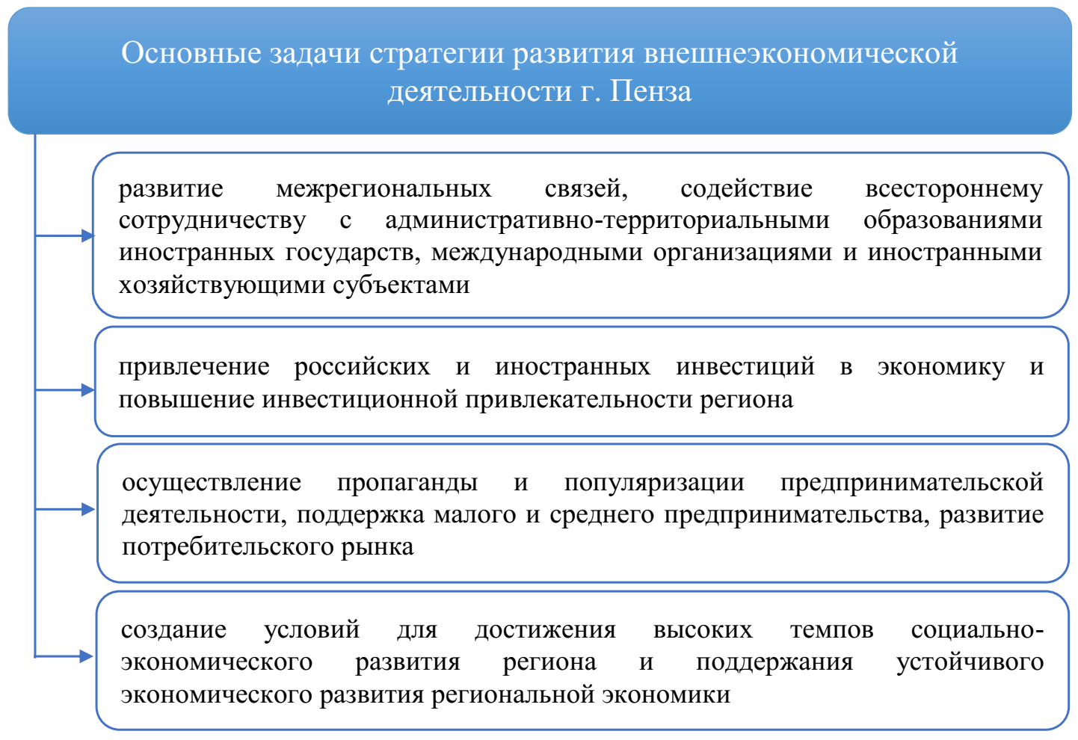
Рисунок 3.2 – Основные задачи стратегии развития внешнеэкономической деятельности г. Пенза
В стратегии должны быть сформулированы территориально-географические приоритеты внешнеэкономической деятельности области.
Стратегия создается с целью регулирования экономических отношений, инвестиционной политики, международных и межрегиональных связей, развития предпринимательства и потребительского рынка (рисунок 3.3.).

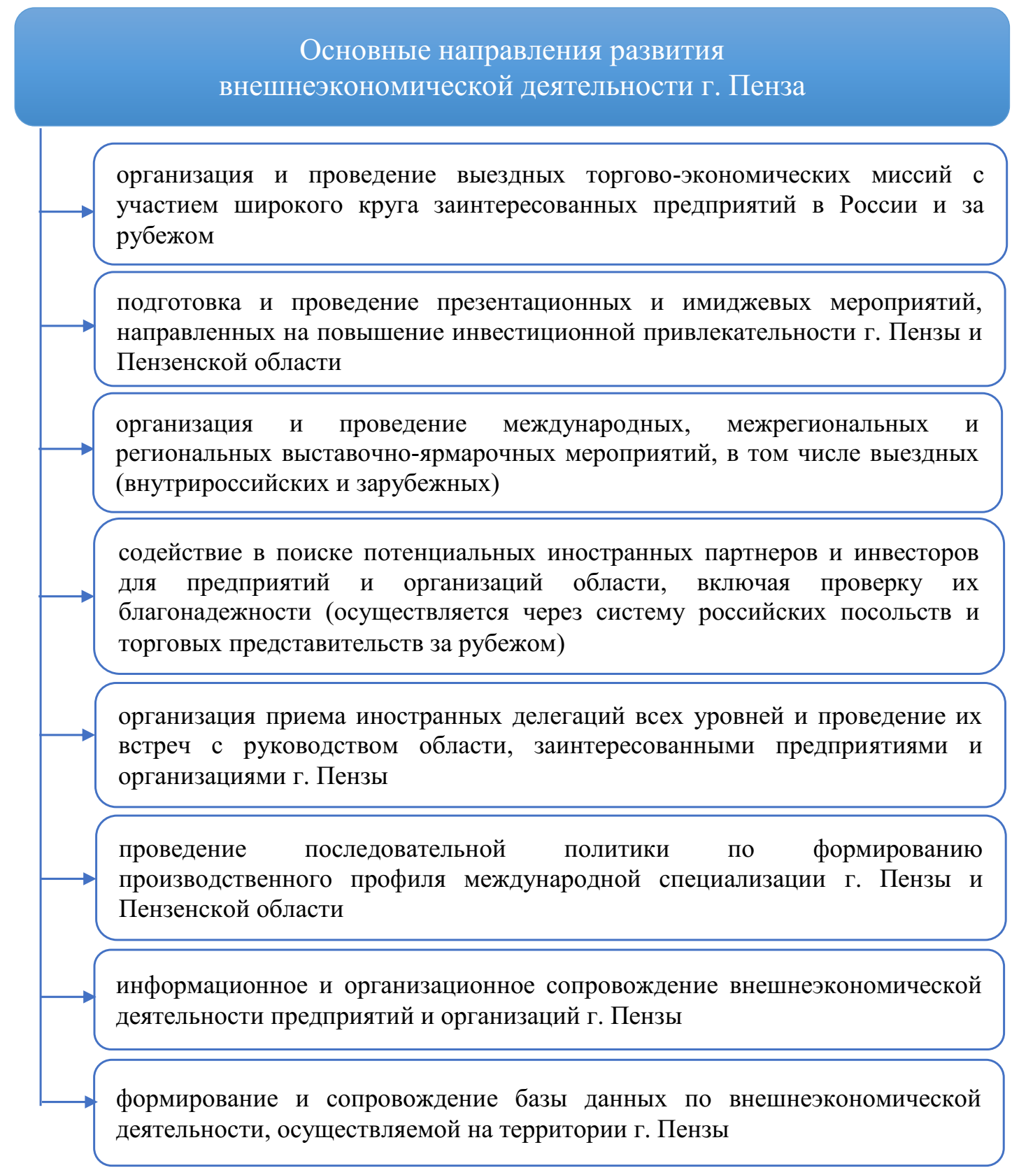
Рисунок 3.3 – Приоритетные направления развития внешнеэкономической деятельности г. Пенза
Для стимулирования ВЭД в городе Пенза необходимо на регулярной основе проводить ежегодные мероприятия, в том числе выставки и ярмарки, фестивали искусств, спортивные чемпионаты и др. Все это будет характеризовать г. Пенза как территорию, открытую для бизнеса и туризма, а также внешнеэкономических связей и сотрудничества. Это создаст возможность предприятиям рекламировать свою продукцию, а инвесторам – наглядно представить, в какие отрасли и виды бизнеса можно эффективно вложить средства.
Кроме того, необходимо динамично развивать инвестиционный портал, который позволяет предприятиям решать проблемы, связанные с отсутствием необходимой инвестиционной информации.
Необходимо разработать и реализовать в сети Интернет организационно-информационную систему «Экспортная карта города Пензы, в которой будет содержаться объемная база данных о регионе, предприятиях области и предлагаемой ими на экспорт продукции. Благодаря этой системе производители и инвесторы получат доступ к экспонированию информации о продукции.
Важной мерой развития международных и внешнеэкономических связей региона является формирование инфраструктуры внешнеэкономических связей приема иностранцев. Этому служит созданная таможенная инфраструктура, сеть отелей, выставок, система транспортного сообщения, аэропортов, офисов, залов для проведения встреч и мероприятий на международном уровне. Эти же цели преследует проведение в регионе международных выставок (Иннопром, ранее выставок вооружений, ЭКСПО-2025 и т.п.).
Важное место в развитии инфраструктуры внешнеэкономических связей предприятий области занимают открытые иностранные дипломатические, торговые и культурные представительства.
Развитие инфраструктуры международной и внешнеэкономической деятельности предполагает формирование кадрового потенциала в области, профессионально подготовленных бизнесменов, менеджеров, политиков и дипломатов.
ЗАКЛЮЧЕНИЕ

В условиях интенсивного развития России в глобальных мирохозяйственных связях все большее значение приобретает международная и внешнеэкономическая деятельность регионов. Успешность интеграции РФ в мировое торговое пространство во многом зависит от эффективности участия отдельных регионов во внешнеэкономической деятельности.
В условиях действия режима экономических санкций в отношении РФ именно экспортная деятельность отдельных предприятий позволит перераспределить товарные и финансовые потоки и поддержать устойчивость промышленного производства на приемлемом уровне.
При этом государство на федеральном уровне должно обеспечивать преимущественно институциональную и правовую поддержку внешнеэкономической деятельности. Тогда как создание условий для акцентированной реализации имеющегося экспортного потенциала региона на основе имеющихся ресурсов, а также грамотное развитие экспортно-импортных связей с зарубежными странами и странами СНГ на основе отраслевой специализации должно осуществляться на муниципальном уровне.
г. Пенза и Пензенская область сегодня является активным участником внешней торговли и международного разделения труда, демонстрируя высокий уровень открытости региональной экономики для внешних рынков.
В рейтингах инвестиционной привлекательности Пензенская область относится к наиболее «массовой» рейтинговой категории 3В1 (пониженный потенциал – умеренный риск). Среди регионов ПФО Пензенская область демонстрирует устойчивую динамику снижения практически всех частных инвестиционных рисков.
Однако в качестве ключевой проблемы следует выделить именно ту, что непосредственно связана с деятельностью администрации г. Пензы по созданию благоприятных условия для осуществления внешнеэкономической деятельности муниципального образования.
Речь идет о низком уровне эффективности использования среднего по российским меркам экспортного и ресурсного потенциала, что влечет за собой низкий уровень активности в сфере внешней торговли и инвестиций.
Низкий уровень использования имеющегося потенциала является свидетельством отсутствия комплексного узнаваемого торгового бренда г. Пензы (и Пензенской области) у зарубежных партнеров в силу недостаточной активности действий органов власти по имиджевому продвижению на внешние рынки.
Участие регионов РФ во внешнеэкономической деятельности должно базироваться на качественной реализации конкурентных преимуществ и отраслевой специализации региона, что позволит максимально эффективно использовать имеющийся экспортный потенциал в области торгового, технического и инвестиционного сотрудничества.
Следует заметить, что в условиях внешних ограничений и роста конкуренции необходимо сместить акцент на активное поддержание и развитие экспортного потенциала наиболее перспективного сегмента промышленного производства - малого и среднего предпринимательства. Именно данный сегмент обладает наибольшей гибкостью в динамично изменяющихся условиях и в наибольшей степени вовлечен в работу с последними достижениями науки и техники, что создает качественный потенциал для выпуска востребованной на внешнем рынке инновационной продукции.
Экономические санкции ряда зарубежных стран определяют необходимость создания инфраструктуры импортозамещения внутри страны. Такие структурные изменения невозможны без значительного повышения инвестиционной активности субъектов малого бизнеса и реализации ими проектов по расширению и модернизации производства.
Мы основываем рекомендации по повышению эффективности внешнеэкономической деятельностью на муниципальном уровне на качественном управлении имиджем инвестиционной и экспортной привлекательности г. Пензы и Пензенской области в двух основных направлениях:
– развитие системы поддержки экспортно-ориентированного малого и среднего предпринимательства с глубоким уровнем переработки сырья и выпуском инновационных видов продукции;
– развитие узнаваемости муниципального образования на основе создания комплексного положительного имиджа торговой марки (тренда) г. Пензы (используя демонстрацию успешного опыта работы предприятий г. Пензы и Пензенской области с участием иностранных инвестиций или с высокой долей узнаваемой за рубежом экспортной продукции).
Для стимулирования ВЭД в городе Пенза необходимо на регулярной основе проводить ежегодные мероприятия, в том числе выставки и ярмарки, фестивали искусств, спортивные чемпионаты и др. Все это будет характеризовать г. Пенза как территорию, открытую для бизнеса и туризма, а также внешнеэкономических связей и сотрудничества. Это создаст возможность предприятиям рекламировать свою продукцию, а инвесторам – наглядно представить, в какие отрасли и виды бизнеса можно эффективно вложить средства.
Кроме того, необходимо динамично развивать инвестиционный портал, который позволяет предприятиям решать проблемы, связанные с отсутствием необходимой инвестиционной информации.
Качественная реализация конкурентных преимуществ региона в сфере внешнеэкономической деятельности способствует увеличению ВРП, росту доходов бюджета, оптимизации структурных пропорций промышленного производства, ускоренному развитию технологий и инноваций, повышению инвестиционной привлекательности отраслей, а также общему росту конкурентоспособности экономики и уровня жизни населения региона.

СПИСОК ИСПОЛЬЗОВАННЫХ ИСТОЧНИКОВ

- Конституция Российской Федерации (принята всенародным голосованием 12.12.1993) (с учетом поправок, внесенных Законами РФ о поправках к Конституции РФ от 21.07.2014 № 11–ФКЗ).
- Договор о Таможенном кодексе Евразийского экономического союза от 11.04.2017.
- Бюджетный кодекс Российской Федерации от 31.07.1998 № 145–ФЗ (ред. от 15.04.2019).
- Налоговый кодекс Российской Федерации от 31.07.1998 № 146–ФЗ (в ред. от 29.05.2019).
- Таможенный кодекс Российской Федерации от 28.05.2003 № 61–ФЗ.
- О таможенном тарифе: федеральный закон от 11.05.1993 года № 5003–1 (ред. от 03.08.2018).
- Об иностранных инвестициях в Российской Федерации: федеральный закон от 09.07.1999 № 160–ФЗ (в ред. от 31.05.2018).
- Об экспортном контроле: федеральный закон от 18.07.1999 № 183–Ф3 (ред. от 13.07.2015).
- Об основах государственного регулирования внешнеторговой деятельности: федеральный закон от 08.12.2003 № 164 (ред. от 01.05.2019).
- О специальных защитных, антидемпинговых и компенсационных мерах при импорте товаров: федеральный закон от 08.12.2003 № 165 (ред. от 26.07.2017).
- Об особых экономических зонах в Российской Федерации: федеральный закон от 22.06.2005 № 116 (ред. от 18.07.2017).
- О развитии малого и среднего предпринимательства в Российской Федерации: федеральный закон от 24.07.2007 № 209–ФЗ (в ред. от 27.12.2018).
- О таможенном регулировании в Российской Федерации: федеральный закон от 27.11.2010 № 311–ФЗ (ред. от 03.08.2018).
- О закупках товаров, работ, услуг отдельными видами юридических лиц: федеральный закон от 18.07.2011 № 223–ФЗ.
- О контрактной системе в сфере закупок товаров, работ, услуг для обеспечения государственных и муниципальных нужд: федеральный закон от 05.04.2013 № 44–ФЗ.
- О мерах по дальнейшему развитию малого и среднего предпринимательства: указ Президента РФ от 05.06.2015 № 287.
- Об особенностях участия субъектов малого и среднего предпринимательства в закупках товаров, работ, услуг отдельными видами юридических лиц: постановление Правительства РФ от 11.12014 № 1352.
- Об утверждении государственной программы Российской Федерации «Развитие внешнеэкономической деятельности: постановление Правительства Российской Федерации от 15.04.2014 № 330.
- Об утверждении Государственной программы Российской Федерации «Экономическое развитие и инновационная экономика подпрограмма Развитие малого и среднего предпринимательства»: постановление Правительства РФ от 15.04.2014 № 316.
- О предоставлении и распределении субсидий из федерального бюджета бюджетам субъектов РФ на государственную поддержку малого и среднего предпринимательства, включая крестьянские (фермерские) хозяйства: постановление Правительства РФ от 30.12.2014 г. № 1605.
- Стратегия развития малого и среднего предпринимательства в Российской Федерации на период до 2030 года: постановление Правительства РФ от 02.06.2016 № 1083–р.
- Об утверждении порядка ведения таможенной статистики внешней торговли Российской Федерации по субъектам Российской Федерации: приказ ФТС РФ от 19.02.2013 № 311.
- Аксенов, И.А. Управление внешнеэкономической деятельностью на уровне региона / И.А. Аксенов // Современные наукоемкие технологии. Региональное приложение. – 2017. – №4 (52). – С.10–15.
- Алексеев, И. С. Управление внешнеэкономической деятельностью: Учебное пособие / И. С. Алексеев. – М.: Дашков и К, 2017. – 304 с.
- Андреева, Е. Л. Внешнеторговые связи Свердловской области и их перспективы с учётом новых ориентиров развития несырьевого экспорта / Е. Л. Андреева, А. О. Соболев, А. В. Ратнер // Российский внешнеэкономический вестник. – 2017. – №2. – С.55–70.
- Арустамов, Э. А. Внешнеэкономическая деятельность: Учебник / Э. А. Арустамов, Р. С. Андреева. – М.: КноРус, 2017. – 168 с.
- Баринов, В.А. Внешнеэкономическая деятельность: Учебник / В.А. Баринов. – М.: Форум, 2018. – 160 c.
- Бородавкина, Н. Ю. Инструментарий теории и практики оценки внешнеэкономической деятельности региона / Н. Ю. Бородавкина // Вестник РГУ им. И. Канта. – 2018. – №3. – С. 50–56.
- Бурденко, Е.В. Внешнеэкономическая деятельность: Учебник / Е.В. Бурденко. – М.: Инфра–М, 2017. – 640 c.
- Вардомский, Л. Б. Внешнеэкономическая деятельность регионов России: Учебник / Л. Б. Вардомский. – М.: КноРус, 2016. – 408 c.
- Вардомский, Л. Б. Внешнеэкономическая деятельность регионов России: Учебное пособие / Л. Б. Вардомский, Е. Е. Скатерщикова. – М.: КноРус, 2017. – 448 с.
- Веселова, О. В. Устойчивая внешнеэкономическая деятельность как точка роста экономики Челябинской области / О. В. Веселова // Вестник Челябинского государственного университета. – 2016. – № 6 (388). – С.36–43.
- Воронкова, О.Н. Внешнеэкономическая деятельность: организация и управление: Учебное пособие / О.Н. Воронкова, Е.П. Пузакова под. ред. Е. П. Пузаковой. – М.: Экономистъ, 2016. – 495 с.
- Глухих, П. Л. Взаимосвязь экспортного потенциала региона и стартап–движения молодежи / П. Л. Глухих, Ю. Г. Мыслякова, Е. В. Малышева, С. С. Красных // Экономика региона. – 2018. – Т.14. – № 4. – С.1512–1525.
- Гребенкин, И. В. Влияние импорта на динамику развития обрабатывающей промышленности региона / И. В. Гребенкин, И. О. Боткин // Экономика региона. – 2016. – Т.12. – №3. – С.703–713.
- Гриценко, Т. С. Анализ внешней торговли товарами Российской Федерации / Т. С. Гриценко, Ж. С. Передера, Е. Н. Тупикина // Науковедение. – 2017. – Т.9. – №2. – С.124–134.
- Евченко, Н. Н. Внешнеэкономический комплекс региона России: структура и подсистемы управления / Н. Н. Евченко // Российский внешнеэкономический вестник. –2019. – №2. – С.24–34.
- Евченко, Н. Н. Мировой опыт взаимодействия «федерация – регионы» во внешнеэкономическом сотрудничестве: уроки для России / Н. Н. Евченко // Российский внешнеэкономический вестник. – 2018. – № 5. – С.80–87.
- Евченко, Н.В. Внешнеэкономическая деятельность регионов России: Учебное пособие / Н.В. Евченко. – М.: Инфра–М, 2018. – 356 с.
- Завадская, В. В. Влияние санкций на экономику России / В. В. Завадская, Д.Р. Сарсенова // Молодой ученый. – 2017. – № 10. – С.232–235.
- Загашвили, В. Н. Интеграция России в мировое хозяйство / В. Н. Загашвили // Российский экономический журнал. – 2016. – №8 – С.24–29.
- Зайцева, М. А. Проблемы и перспективы внешнеэкономической деятельностью орловской области в условиях региональной интеграции / М. А. Зайцева // Управление экономическим развитием. – 2016. – №3. – С.111–114.
- Иванов, М.Ю. Внешнеэкономическая деятельность: Учебное пособие / М.Ю. Иванов, М.Б. Иванова. – М.: Риор, 2018. – 544 c.
- Ильина, О. В. Внешнеэкономическая деятельность Российских регионов в условиях интеграции России в мировое пространство / О. В. Ильина // Экономика и Право. – 2016. – №12. – С.89–94.
- Исламов, Г. Д. Внешнеторговая политика государства: значение, цели и принципы / Г. Д. Исламов // Региональные проблемы преобразования экономики. – 2015. – №11. – С.219–224.
- Кашбразиев, Р. O. О целях международной производственной кооперации / Р. O. Кашбразиев // Вестник экономики, права и социологии. – 2015. – №4. – С.54–58.
- Киреенко, А. П. Влияние масштабов и структуры внешней торговли на социально–экономическое развитие (сравнительный анализ на примере субъектов Сибирского федерального округа) / А. П. Киреенко, Е. О. Завьялова // Известия ИГЭА. – 2017. – № 3 (95). – С.27–36.
- Коробов, С. А. Развитие экспортного потенциала малого и среднего предпринимательства Волгоградской области: проблемы и решения / С.А. Коробов // Вестник ВолГУ. – 2017. – Т.19. – №3. – С.127–133.
- Королькова, А. Е. Анализ внешнеэкономической деятельности региона как фактора повышения его экономической эффективности / А. Е. Королькова // Актуальные вопросы экономики и управления. – 2015. – №5. – С.57–60.
- Красильникова, Е. Л. Оценка использования внешнеэкономического потенциала регионов / Е. Л. Красильникова // Молодой ученый. – 2018. – №7. – С.87–90.
- Ларионов, В. А. Особенности внешнеэкономической деятельности регионов России в условиях глобализации мирохозяйственных связей / В. А. Ларионов // Ученые записки Орловского государственного университета. – 2016. – № 4. – С.114–117.
- Лукманов, Р. Р. Развитие внешнеэкономической деятельности региона / Р. Р. Лукманов // Портал научно–практических публикаций. – 2016. – №3. – С.29–35.
- Мазилов, Е. А. Экспортный потенциал малых и средних предприятий / Е. А. Мазилов // Проблемы развития территории. – 2015. – №5 (79). – С.26–33.
- Мамон, Н. В. Оценка влияния внешнеэкономической деятельности на промышленность Костромской области / Н. В. Мамон, А. С. Завьялова // Региональная экономика: теория и практика. – 2017. – №20 (395). – С.51–63.
- Мантусов, В.Б. Внешнеэкономическая деятельность: Учебник / В.Б. Мантусов. – М.: Юнити, 2018. – 624 c.
- Масленников, М. И. Эволюция механизма управления внешнеэкономической деятельностью страны и регионов Урала / М. И. Масленников, Е. Л. Андреева, Ю. Г. Мыслякова // Экономика и управление. – 2018. – №7. – С.49–59.
- Матвеев, В. В. Инфраструктурные факторы развития национальной промышленности / В. В. Матвеев // Экономические науки. – 2018. – №9(82). – С.159–165.
- Махмудова, М. М., Современные тенденции развития внешнеторговой деятельности Тюменской области / М. М. Махмудова, Н.В. Горбунова // Науковедение. – 2016. – Т.8. –№3. – С.89–99.
- Михайловский, П. В. Региональная модель промышленного роста на основе различных стратегий внешнеэкономической деятельности в РФ / П. В. Михайловский, И. В. Макарова // Известия УрГЭУ. – 2016. – №5 (67). – С.66–73.
- Морошкина, М. В. Экономические потоки в развитии интеграционных процессов / М.В. Морошкина, С. В. Степанова // Региональная экономика: теория и практика. – 2017. – Т.15. – №1. – С.50–64.
- Нигматуллин, И. Г. Исследование внешнеэкономической деятельности как составляющей финансовой политики государства и региона / И. Г. Нигматуллин // Финансовая аналитика: проблемы и решения. – 2015. – №28. – С.18–29.
- Нырова, Н. Г. Оценка внешнеэкономической деятельности российских промышленных предприятий в условиях государственного регулирования / Н. Г. Нырова // Вестник ЮУрГУ. Серия «Экономика и менеджмент». – 2016. – Т.7. – №4. – С.94–98.
- Позубенкова, Э. И. Управление внешнеэкономической и инвестиционной деятельностью региона / Э. И. Позубенкова, П. С. Позубенков // Нива Поволжья. – 2015. – № 2 (35) . – С.137–141.
- Растворцева, С. Н. Внешнеэкономическая деятельность как фактор развития российских регионов / С. Н. Растворцева, Е. Э. Колчинская // Научные ведомости. – 2017. – №22 (165). – С.13–24.
- Середин, М. И. Внешнеэкономическая деятельность как инструмент развития региона / М. И. Середин // Вестник АГУ. – 2017. – №4. – C.108–114.
- Сологуб, Н. Н. Особенности внешнеэкономических связей Пензенской области на современном этапе / Н. Н. Сологуб, О. И. Уланова // Нива Поволжья. – 2017. – № 1 (42). – С.125–132.
- Степнов, И. М. Регулирование внешнеэкономической деятельности как фактор повышения конкурентоспособности региона (на примере Рязанской области) / И. М. Степнов, М. Е. Суворова // Российский внешнеэкономический вестник. – 2016. – №11. – C.34–42.
- Стровский, Л.Е. Внешнеэкономическая деятельность предприятия: Учебник / Л.Е. Стровский. – М.: Юнити, 2017. – 478 c.
- Тимуршина, В. Р. Анализ внешнеэкономической деятельности Пермского края / В.Р. Тимуршина, Е.А. Третьякова // Вестник Прикамского социального института. – 2018. – №2 (80). – С.130–139.
- Тутунов, М. В. Международное инвестиционное сотрудничество РФ / М.В. Тутунов // Новый юридический вестник. – 2018. – №2. – С.13–19.
- Тяглов, С. Г. Современные подходы к решению проблем модернизации региональной экономики / С. Г. Тяглов // Национальные интересы: приоритеты и безопасность. – 2018. – № 36 (129). – С. 26–29.
- Уварова, А. Я. Оценка внешнеэкономической деятельности регионов России и пути ее активизации / А. Я. Уварова // Региональная экономика: теория и практика. – 2017. – №11 (50). – С.40–46.
- Ускова, Т. В. Проблемы оценки конкурентоспособности регионов / Т. В. Ускова, А. С. Барабанов // Вопросы статистики. – 2019. – №1. – С.49–55.
- Шведков, А. Н. Зарубежный опыт управления внешнеэкономической деятельностью / А. Н. Шведков // Управленческое консультирование. – 2017. – №8. – С.177–183.
- Валовой региональный продукт Пензенской области [Электронный ресурс] Режим доступа: http://pnz.gks.ru/wps/wcm/connect/rosstat_ts/pnz/ru/statistics/grp/ (дата обращения: 19.05.2018).
- Внешнеторговый оборот Пензенской области (по данным таможенной статистики) [Электронный ресурс] Режим доступа: https://fedstat.ru/indicator/37150 (дата обращения: 19.05.2018).
- Данные внешней торговли по Пензенской области [Электронный ресурс] Режим доступа: http://pnz.gks.ru/wps/wcm/connect/rosstat_ts/pnz/ru/statistics/foreign_trade/ (дата обращения: 19.05.2018).
- Данные внешней торговли по РФ [Электронный ресурс] Режим доступа: http://www.gks.ru/wps/wcm/connect/rosstat_main/rosstat/ru/statistics/ftrade/# (дата обращения: 19.05.2018).
- Инвестиционная деятельность в Пензенской области. [Электронный ресурс] Режим доступа: http://new.krpo.ru/analitics/invest%20aktivnost.pdf (дата обращения: 19.05.2018).
- Инвестиционная карта проектов Пензенской области [Электронный ресурс] Режим доступа: https://investprojects.info/map/penzenskaya-oblast (дата обращения: 19.05.2018).
- Инвестиционные площадки Пензенской области [Электронный ресурс] Режим доступа: http://investinpenza.com/Invest/General (дата обращения: 19.05.2018).
- Инвестиционные проекты Пензенской области [Электронный ресурс] Режим доступа: http://investinpenza.com/Invest/InvestmentOffers (дата обращения: 19.05.2018).
- Индустриальные парки Пензенской области. Инвестиционный портал Пензенской области [Электронный ресурс] Режим доступа: http://investinpenza.com/Invest/IndustrialParks (дата обращения: 19.05.2019).
- Корпорация развития Пензенской области [Электронный ресурс] Режим доступа: http://krpo.ru (дата обращения: 19.05.2018).
- Портал поддержки малого и среднего предпринимательства Пензенской области [Электронный ресурс] Режим доступа: http://mbpenza.ru (дата обращения: 19.05.2018).
- Регионы России. Основные социально-экономические показатели городов [Электронный ресурс] Режим доступа: http://www.gks.ru/wps/wcm/connect/rosstat_main/rosstat/ru/statistics/publications/catalog/doc_1138631758656 (дата обращения: 19.05.2018).
- Регионы России. Основные характеристики субъектов Российской Федерации [Электронный ресурс] Режим доступа: http://www.gks.ru/wps/wcm/connect/rosstat_main/rosstat/ru/statistics/publications/catalog/doc_1138625359016 (дата обращения: 19.05.2018).
- Регионы России. Социально-экономические показатели [Электронный ресурс] Режим доступа: http://www.gks.ru/wps/wcm/connect/rosstat_main/rosstat/ru/statistics/publications/catalog/doc_1138623506156 (дата обращения: 19.05.2018).
- Реестр инвестиционных площадок Пензенской области [Электронный ресурс] Режим доступа: http://www.penza-gorod.ru/line_of_activity/econom/investment/register-sites/ (дата обращения: 19.05.2018).
- Территориальный орган Федеральной службы государственной статистики по Пензенской области [Электронный ресурс] Режим доступа: http://pnz.gks.ru (дата обращения: 19.05.2018).
- Центр поддержки экспорта Пензенской области // [Электронный ресурс] Режим доступа: http://export58.ru (дата обращения: 19.05.2019).
- Федеральная корпорация по развитию малого и среднего предпринимательства. // [Электронный ресурс] Режим доступа: http://corpmsp.ru (дата обращения: 19.05.2019).

ПРИЛОЖЕНИЯ

Приложение А

Основные принципы осуществления внешнеэкономической деятельности региона в целях обеспечения конкурентоспособности

- обеспечение социальной ориентации ВЭД региона;
- координация общерегиональных, ведомственных и отраслевых интересов при организации системы внешнеэкономических связей региона;
- разделение функций и полномочий субъектов ВЭД региона;
- соблюдение основ внешнеэкономической безопасности, эквивалентность ВЭД, предотвращение ресурсно-сырьевой направленности экспорта;
- интеграция отечественных технологий и инновационного потенциала с достижениями с общемировыми инновациями;
- осуществление структурной политики с использованием мер либерализации и протекционизма, с учетом уровня развития предприятий в регионе;
- последовательная политика по формированию профиля международной специализации, предназначенная для использования возможностей международного разделения труда;
- оптимальное сочетание федеральных, региональных и бизнес- интересов, в целях удовлетворения потребностей региона;
- укрепление показателей региона в международных конкурентных отношениях.

Приложение Б

Базисные условия осуществления ВЭД в регионе

- защита государством прав и законных интересов участников ВЭД, а также прав и законных интересов производителей и потребителей товаров и услуг;
- равенство и недискриминация участников ВЭД, если иное не предусмотрено федеральным законом;
- единство таможенной территории;
- взаимность в отношении другого региона, государства (группы государств);
- обеспечение выполнения обязательств региона по международным договорам и осуществление возникающих из этих договоров прав;
- выбор мер государственного регионального регулирования ВЭД, являющихся не более обременительными для участников ВЭД, чем необходимо для обеспечения эффективного достижения целей, для осуществления которых предполагается применить меры государственного регулирования ВЭД;
- гласность в разработке, принятии и применении мер регионального регулирования ВЭД;
- обоснованность и объективность применения мер регионального регулирования ВЭД;
- исключение неоправданного вмешательства государства или его органов во внешнеторговую деятельность и нанесения ущерба участникам ВЭД и экономике региона;
- обеспечение экономической безопасности;
единство системы государственного регионального регулирования ВЭД.
Приложение В

Схема организации и регулирования внешнеэкономической деятельности в регионе

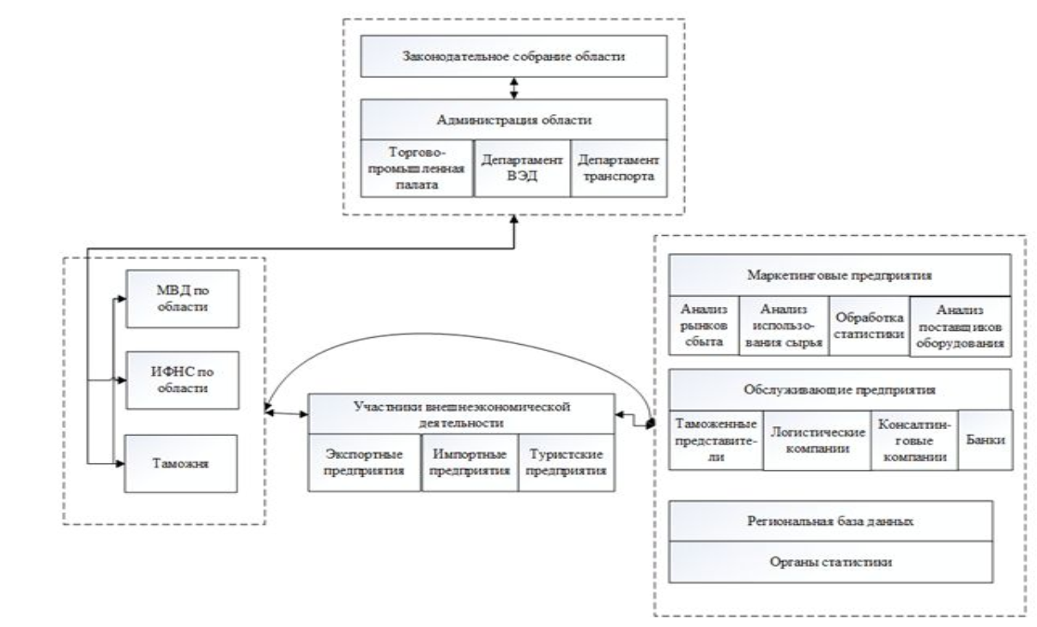

Приложение Г

Основные показатели оценки внешнеторговой деятельности

Направление  оценки | Показатель
Степень «открытости» экономики региона и общая характеристика внешней торговли | Внешнеторговая квота  Экспортная квота  Импортная квота  Коэффициент динамики МРТ  Коэффициент зависимости региональной экономики от экспорта Коэффициент покрытия  Коэффициент опережения показателей внешней торговли  Коэффициент эластичности  Показатели внешней торговли на душу населения  Коэффициенты концентрации показателей внешней торговли учетом масштабности региона по территории и населению  Показатели динамики внешней торговли  Относительная величина структуры показателей внешней торговли Относительная величина сравнения показателей внешней торговли
Товарная структура внешнеторговых потоков региона | Коэффициент относительной экспортной специализации  Коэффициент относительной экспортной специализации с учетом доли региона во внешнеторговом обороте  Коэффициент диверсификации товарной структуры экспорта Коэффициент отклонения товарной структуры экспорта и импорта Экспортная квота (для определенных товаров)  Коэффициент покрытия (для товарных групп)  Индекс Грубеля - Ллойда  Относительная величина структуры показателей внешней торговли (для товарных групп)  Относительная величина сравнения показателей внешней торговли (для товарных групп)
Географическая направленность внешнеторговых потоков региона | Коэффициент сбалансированности внешней торговли Индекс Баласса  Внешнеторговая квота, экспортная квота, импортная квота Коэффициент динамики МРТ (по странам)  Коэффициент зависимости региональной экономики от экспорта (по странам)  Коэффициент покрытия (по странам)  Коэффициент опережения показателей внешней торговли (по странам) Коэффициент эластичности (по странам)  Коэффициент отклонения товарной структуры экспорта и импорта (по странам)  Показатели динамики внешней торговли (по странам)  Относительная величина структуры показателей внешней торговли (по странам)  Относительная величина сравнения показателей внешней торговли (по странам)

Приложение Д

Рейтинговая шкала оценки инвестиционного риска
 | Инвестиционный риск
Инвестиционный потенциал | 1А | 2А | 3В1 | 3D
Инвестиционный потенциал | 1В | 2В | 3С1 | 3D
Инвестиционный потенциал | 1С | 2С | 3В2 | 3D
Инвестиционный потенциал | 1С | 3А | 3С2 | 3D

Показатель | Значение
1А | Высокий потенциал - минимальный риск
1В | Высокий потенциал - умеренный риск
1С | Высокий потенциал - высокий риск
2А | Средний потенциал - минимальный риск
2В | Средний потенциал - умеренный риск
2С | Средний потенциал - высокий риск
3А | Низкий потенциал - минимальный риск
3В1 | Пониженный потенциал - умеренный риск
3С1 | Пониженный потенциал - высокий риск
3В2 | Незначительный потенциал - умеренный риск
3С2 | Незначительный потенциал - высокий риск
3D | Низкий потенциал - экстремальный риск

Приложение Е

Составляющие рейтинга инвестиционного потенциала
Пензенской области

Сегмент инвестиционного потенциала | Рейтинговое число в сегменте инвестиционного потенциала
Сегмент инвестиционного потенциала | 2011 г. | 2012 г. | 2013 г. | 2014 г. | 2015 г. | 2016 г. | 2017 г.
Ранг потенциала | 51 | 52 | 52 | 48 | 47 | 44 | 52
Доля в общероссийском потенциале, % | 0,588 | 0,601 | 0,599 | 0,633 | 0,689 | 0,718 | 0,674
Трудовой | 34 | 33 | 31 | 35 | 30 | 29 | 36
Потребительский | 45 | 44 | 46 | 45 | 35 | 36 | 35
Производственный | 52 | 54 | 52 | 51 | 49 | 47 | 53
Финансовый | 53 | 53 | 51 | 51 | 49 | 46 | -
Институциональный | 42 | 52 | 52 | 53 | 45 | 36 | 46
Инновационный | 33 | 29 | 29 | 27 | 29 | 33 | 29
Интеллектуальный | - | - | - | - | - | - | -
Инфраструктурный | 39 | 37 | 34 | 34 | 41 | 35 | 38
Природно-ресурсный | 49 | 47 | 54 | 54 | 54 | 54 | 54
Туристический | 36 | 38 | 40 | 43 | 62 | 55 | 55

Приложение Ж

Составляющие рейтинга инвестиционного риска
Пензенской области

Сегмент инвестиционного риска | Рейтинговое число в сегменте инвестиционного риска
Сегмент инвестиционного риска | 2011 г. | 2012 г. | 2013 г. | 2014 г. | 2015 г. | 2016 г. | 2017 г.
Ранг риска | 26 | 30 | 45 | 38 | 5 | 7 | 46
Средневзвешенный индекс риска  (РФ = 1) | 1,022 | 1,055 | 1,101 | 1,046 | 0,853 | 0,839 | 0,301
Законодательный ранг | 17 | 31 | 41 | 5 | 5 | 5
Политический ранг | 32 | 17 | - | - | - | - | -
Экономический ранг | 73 | 43 | 36 | 63 | 48 | 52 | -
Финансовый ранг | 63 | 71 | 74 | 45 | 36 | 30 | 38
Социальный ранг | 30 | 66 | 69 | 44 | 13 | 17 | 25
Криминальный ранг | 1 | 16 | 16 | 10 | 10 | 6 | 6
Экологический ранг | 36 | 23 | 23 | 10 | 12 | 7 | 10
Управленческий ранг | - | 19 | 49 | 80 | 32 | 14 | 78

Приложение З

Оценка показателей умеренного уровня совокупного инвестиционного риска Пензенской области
Сегмент риска | Значение совокупного инвестиционного риска
финансовый | низкая обеспеченность бюджета собственными доходами
финансовый | высокий (почти в 1,5 раза выше среднероссийского) уровень просроченной кредиторской задолженности предприятий
экономический | значительно медленнее восстанавливаются показатели уровня промышленного производства и розничного товарооборота
экономический | высокий удельный вес низкоэффективных или убыточных предприятий, а также уровень износа основных фондов
социальный | в 1,5 раза выше доля минимальной продуктовой корзины в доходах населения
социальный | пониженный уровень реальных доходов населения
социальный | средний уровень задолженности по заработной плате

Оценка показателей пониженного уровня совокупного инвестиционного потенциала Пензенской области
Сегмент потенциала | Значение совокупного инвестиционного потенциала
финансовый | пониженные значения всех индикаторов финансового потенциала, поступления по налоговым платежам и другим доходам во все уровни бюджетной системы, сальдо прибыли предприятий и организаций промышленности в 3,5 раза меньше, чем в среднем по РФ
финансовый | денежные доходы населения отстают от среднероссийских в 1,8 раза
институционный | крайне низкий уровень развития страховой инфраструктуры в области (сумма страховых взносов на 2017 год составила 374,3 млн. руб., что в 10 раз меньше среднероссийских показателей)
производственный | пониженная доля в объеме промышленного производства и строительно-монтажных работ в РФ (0,458%)
производственный | крайне низкая доля в объеме платных услуг населению (0,536% в РФ) по сравнению ее с долей в численности населения (1,045%)
инновационный | низкие объемы инвестирования в науку (в 4 раза отстают от среднероссийских) и текущих затрат на научные исследования и разработки (в 2 раза меньше по сравнению со среднероссийскими показателями)
потребительский | пониженная в 2 раза доля в объеме оборота розничной торговли (0,556% в РФ) по сравнению с долей в численности населения (1,045%)
потребительский | пониженные по сравнению с средним уровнем РФ среднедушевые доходы населения при сопоставимой стоимости минимальной продуктовой корзины

Приложение И

Рейтинг инвестиционной привлекательности городов и районов
Пензенской области

Рейтинговый тип | Характеристика типа | Низкий инвестиционный риск | Высокий инвестиционный риск
Класс A | Максимальный уровень инвестиционной привлекательности | Кузнецк  Заречный | Пенза, Пензенский р-н
Класс B | Высокий уровень инвестиционной привлекательности | – | Каменка, Сердобск, Городищенский, Кузнецкий, Нижнеломовский р-ны
Класс C | Удовлетворительный уровень инвестиционной привлекательности | Камешкирский район  Тамалинский район | Башмаковский, Бековский, Белинский, Бессоновский, Земетчинский, Иссинский, Каменский, Колышлейский, Кондольский, Лопатинский, Лунинский, Мокшанский, Никольский, Пачелмский, Сердобский р-ны
Класс D | Низкий уровень инвестиционной привлекательности | – | Беднодемьяновский, Вадинский, Малосердобинский, Наровчатский, Неверкинский, Сосновборский, Шемышейский р-ны

Приложение К

Товарная структура импорта Пензенской области

Группы продукции | 2013 г. | 2014 г. | 2015 г. | 2016 г. | 2017 г.
машины, оборудование и транспортные средства | 61,3 | 51,2 | 51,6 | 43,3 | 59,9
продовольственные товары и сельскохозяйственное сырье (кроме текстильного) | 7,1 | 13,3 | 12,1 | 15,6 | 10,1
металлы и изделия из них | 5,2 | 6,3 | 6,0 | 9,6 | 9,4
продукция химической промышленности, каучук и резиновые изделия | 11,2 | 16,2 | 10,7 | 14,1 | 9,0
древесина и целлюлозно-бумажные изделия | 8,4 | 9,7 | 16,1 | 11,9 | 8,1
текстиль и текстильные изделия, обувь | 0,7 | 0,5 | 0,9 | 2,2 | 1,5
кожевенное сырье, пушнина и изделия из них | 0,8 | 1,0 | 1,1 | 1,2 | 0,7
стекло и изделия из него | 0,2 | 0,2 | 0,3 | 0,5 | 0,4
минеральные продукты | 0,2 | 0,3 | 0,2 | 0,2 | 0,1
мебель, постельные принадлежности | 0,3 | 0,2 | 0,3 | 0,4 | 0,1
прочие | 4,6 | 1,1 | 0,7 | 1,0 | 0,7
Импорт | 100,0 | 100,0 | 100,0 | 100,0 | 100,0

Приложение Л

Товарная структура экспорта Пензенской области

Группы продукции | 2013 г. | 2014 г. | 2015 г. | 2016 г. | 2017 г.
машины, оборудование и транспортные средства | 44,1 | 34,3 | 71,3 | 28,0 | 27,2
продовольственные товары и сельскохозяйственное сырье | 22,2 | 23,4 | 10,4 | 36,9 | 26,2
металлы и изделия из них | 11,8 | 15,1 | 6,4 | 11,3 | 18,5
мебель, постельные принадлежности | 5,9 | 6,8 | 3,2 | 9,8 | 9,3
древесина и целлюлозно-бумажные изделия | 5,7 | 6,9 | 3,3 | 6,2 | 7,1
продукция химической промышленности, каучук и резиновые изделия | 9,1 | 8,6 | 2,8 | 6,7 | 5,5
текстиль и текстильные изделия, обувь | 0,6 | 0,5 | 0,1 | 0,5 | 0,4
стекло и изделия из него | 0,5 | 0,6 | 0,3 | 0,3 | 0,3
кожевенное сырье, пушнина и изделия из них | 0,0 | 0,1 | 0,1 | 0,1 | 0,1
минеральные продукты | 0,0 | 0,3 | 0,0 | 0,0 | 0,0
прочие | 0,1 | 3,4 | 2,1 | 0,2 | 5,4
Экспорт | 100,0 | 100,0 | 100,0 | 100,0 | 100,0

Приложение М

Крупнейшие торговые партнеры
Пензенской области в 2017 году при экспорте
Страна | Доля экспорта, %
Казахстан | 32,4
Сирийская Арабская Республика | 12,2
Беларусь | 11,5
Латвия | 4,6
Монголия | 4,5
Соединенные Штаты | 4,3
Украина | 4,1
Литва | 3,5
Таджикистан | 3,1
Германия | 2,2
Киргизия | 2,1
Словакия | 1,8

Крупнейшие торговые партнеры
Пензенской области в 2017 году при импорте
Страна | Доля импорта, %
Китай | 18,2
Германия | 13,8
Соединенные Штаты | 10,7
Беларусь | 8,1
Франция | 7,9
Чехия | 6,1
Украина | 4,9
Италия | 4,1
Бразилия | 3,6
Чили | 3,5
Республика Корея | 3
Нидерланды | 2,4

Приложение Н

Реестр инвестиционных площадок г. Пенза

Инвестиционная площадка "Зеленая" в районе Арбековских прудов
Инвестиционная площадка "Зеленая" в районе ГПЗ-24
Инвестиционная площадка "Зеленая" ул. Аустрина
Инвестиционная площадка "Зеленая" ул. 40-лет Октября, 24д
Инвестиционная площадка "Зеленая" ул. Звездная, 200
Инвестиционная площадка "Зеленая" ул. Аустрина, 3а
Инвестиционная площадка "Зеленая" ул. Бийская
Инвестиционная площадка "Зеленая" ул. Дорожная, 10
Инвестиционная площадка "Зеленая" 3-й проезд Можайского
Инвестиционная площадка "Зеленая" ул. Новоселов, 160
Инвестиционная площадка "Зеленая" ул. Кривозерье, 156
Инвестиционная площадка "Зеленая" ул. Аустрина
Инвестиционная площадка "Зеленая" ул. Рябова, 7а
Инвестиционная площадка "Зеленая" ул. Ижевская, 31а
Инвестиционная площадка "Зеленая" ул. Антонова, 3е
Инвестиционная площадка "Коричневая" ул. Калинина,2

Приложение О

Перечень отдельных свободных инвестиционных площадок Пензенской области по состоянию на 20.01.2017 г.
Месторасположение площадки | Тип площадки | Общая площадь, кв.м. | Инфраструктура |  | Собственник площадки | Предлагаемый вид деятельности
г. Пенза, западнее Арбековских прудов | Зеленая – земельный участок | 25000 | Свет, канализация, газ, вода в непосредственной близости. |  | Управление муниципального имущества администрации города Пензы | Рекреационная зона
г. Пенза, район Арбеково | Зеленая – земельный участок | 28000 | Свет, канализация, газ, вода в непосредственной близости. |  | Управление муниципального имущества администрации города Пензы | Рекреационная зона
г. Кузнецк, Московское шоссе от752 до 754 км трассы М-5 | Зеленая – земельный участок | 45000 | Инженерная инфраструктура на расстоянии 1 км. |  | Администрация города Кузнецка | Промышленное производство
г. Кузнецк, ул. Белинского, 4 | Коричневая – земельный участок с постройками: Административный корпус | 15700 | Электроэнергия, газ, канализация, водоснабжение, отопление |  | ЗАО НПФ «Мета» | Промышленное производство
г. Кузнецк Пензенской области, ул. Республики, 117А | Коричневая – земельный участок с постройками: Производственное помещение | 15700 | Инженерная инфраструктура непосредственно на площадке. |  | ООО ПП «Кузнецкавтотехобс луживание» | Промышленное производство
г. Кузнецк Пензенской области, ул. Машиностроителе й, 5 | Коричневая – земельный участок с постройками: Одноэтажное здание | 13 115 | Инженерная инфраструктура непосредственно на площадке. | ИП Еналиев Наиль Зарифович |  | Промышленное производство
г. Кузнецк Пензенской области, улица Победы, 48 | Зеленая – земельный участок | 2318000 | Инженерная инфраструктура в непосредственной близости от площадки.. | Администрация города Кузнецка |  | Промышленное производство
г. Кузнецк Пензенской области, примерно в 2,8 км от восточной границы села Поселки Кузнецкого района | Зеленая – земельный участок | 284000 | Инженерная инфраструктура: электроснабжение и водоотведение непосредственно на площадке. | Департамент государственного имущества Пензенской области, г. Пенза, 2-й Виноградный проезд, 30 |  | Промышленное производство

ПРИЛОЖЕНИЕ П

Аннотация

Тема бакалаврской работы: «Управление внешнеэкономической деятельностью предприятий на муниципальном уровне»
Автор: студент гр.15ЭМ3 Пучкова Юлия Сергеевна
Руководитель: Гамидуллаева Лейла Айваровна, к.э.н. доцент кафедры «Менеджмент и экономическая безопасность»

В условиях интенсивного развития России в глобальных мирохозяйственных связях все большее значение приобретает международная и внешнеэкономическая деятельность регионов. Успешность интеграции РФ в мировое торговое пространство во многом зависит от эффективности участия отдельных регионов во внешнеэкономической деятельности.
В условиях действия режима экономических санкций в отношении РФ экспортная деятельность отдельных предприятий позволит перераспределить товарные и финансовые потоки и поддержать устойчивость промышленного производства на приемлемом уровне.
Цель работы - изучение особенностей управления внешнеэкономической деятельностью предприятий на муниципальном уровне г. Пензы Пензенской области. Муниципальный уровень следует признать локомотивом внешнеэкономической деятельности в рамках государства.
Город Пенза как муниципальное образование обладает значимым внешнеэкономическим потенциалом, распознать и задействовать который представляет крайне необходимо.
В России создана эффективная система управления внешнеэкономической деятельностью на муниципальном уровне, что находит свое отражение в различных направлениях и формах внешнеэкономической деятельности регионов и муниципальных образований РФ.
За анализируемый период внешнеторговый оборот Пензенской области незначительно вырос на 1% до 503 млн. долл. США.
Лишь после введения экономических санкций и ограничения импорта сальдо торгового баланса демонстрировало положительное значение в 2015-2016 годах и снова стало отрицательным по итогам 2017 года на фоне значительного роста импорта.
Анализ демонстрирует активный рост экспорта в страны Дальнего зарубежья на 62% до 115 млн. долл. США. и снижение экспорта в страны СНГ на 10% до 132 млн. долл. США. Происходит заметное увеличение в структуре экспорта доли внешней торговли со странами Дальнего зарубежья и снижение экспорт в страны СНГ.
В структуре экспорта наблюдается существенное снижение доли машин и оборудования до 27% в 2017 году. При этом происходит рост доли продовольственных товаров и сельскохозяйственного сырья до 26% и существенное увеличение металлов до 18%.
Таким образом, меняется экспортная ориентация Пензенской области с промышленной на сырьевую и продовольственную.
Торговыми партнерами Пензенской области в 2017 году являлись 80 стран. В основном – это государства Дальнего зарубежья (63% товарооборота).
Крупнейшими торговыми партнерами Пензенской области в экспорте являются Казахстан, Сирийская Арабская Республика и Беларусь.
Наблюдается явная смена акцента в работе с зарубежными партнерами со стран СНГ на Дальнее зарубежье.
В рейтингах инвестиционной привлекательности г. Пенза относится к наиболее «массовой» рейтинговой категории 3В1 (пониженный потенциал – умеренный риск). Пенза демонстрирует устойчивую динамику снижения практически всех частных инвестиционных рисков.
В качестве ключевой проблемы развития внешнеэкономической деятельности г Пензы следует выделить именно ту, что непосредственно связана с деятельностью администрации г. Пензы по созданию благоприятных условия для осуществления внешнеэкономической деятельности.
Речь идет о низком уровне эффективности использования среднего по российским меркам экспортного и ресурсного потенциала, что влечет за собой низкий уровень активности в сфере внешней торговли и инвестиций. По уровню промышленного производства Пензенская область занимает 44-47 место, а по уровню экспорта в страны Дальнего Зарубежья (приоритетное направление) 65-67 места. При этом по объему капитальных инвестиций регион занимает лишь 57-61 места.
Низкий уровень использования имеющегося потенциала является свидетельством отсутствия комплексного узнаваемого торгового бренда г. Пензы у зарубежных партнеров в силу недостаточной активности действий органов власти по имиджевому продвижению на внешние рынки.
Мы основываем рекомендации по повышению эффективности внешнеэкономической деятельностью на муниципальном уровне на качественном управлении имиджем инвестиционной и экспортной привлекательности г. Пензы и Пензенской области в двух основных направлениях:
– развитие системы поддержки экспортно-ориентированного малого и среднего предпринимательства с глубоким уровнем переработки сырья и выпуском инновационных видов продукции;
– развитие узнаваемости муниципального образования на основе создания комплексного положительного имиджа торговой марки (тренда) г. Пензы (используя демонстрацию успешного опыта работы предприятий г. Пензы и Пензенской области с участием иностранных инвестиций или с высокой долей узнаваемой за рубежом экспортной продукции).
Важнейшими направлениями экономической политики являются развитие экспорта, увеличение в его структуре доли продукции с высокой степенью переработки и повышение конкурентоспособности российской продукции на внешнем рынке. Именно в условиях жесточайшей конкуренции и внешних ограничений должен быть активизирован экспортный потенциал, прежде всего, за счет наиболее мобильной составляющей экономики - малого и среднего предпринимательства.
Основой для развития проектов во внешнеэкономической деятельности и организации внешнеэкономического сотрудничества могут стать инвестиционные площадки г. Пензы.
Успешная реализация крупных инвестиционных проектов с участием иностранного капитала на территории г. Пензы и Пензенской области может быть использована в качестве наглядного инструмента благоприятного инвестиционного климата г. Пензы.
Необходимо эффективно использовать имеющиеся имиджевые преимущества г. Пензы для развития внешнеэкономической деятельности.
Для стимулирования внешнеэкономической деятельности города Пенза необходимо на регулярной основе проводить имиджевые мероприятия, в том числе выставки и ярмарки, фестивали искусств, спортивные чемпионаты и др. Все это будет характеризовать г. Пенза как территорию, открытую для бизнеса и туризма, а также внешнеэкономических связей и сотрудничества. Это создаст возможность предприятиям рекламировать свою продукцию, а инвесторам - наглядно представить, в какие отрасли и виды бизнеса можно эффективно вложить средства.
Кроме того, необходимо динамично развивать инвестиционный портал, который позволяет предприятиям решать проблемы, связанные с отсутствием необходимой инвестиционной информации.
Важной мерой развития международных и внешнеэкономических связей г. Пензы является формирование инфраструктуры внешнеэкономических связей приема иностранных деловых партнеров.
Все это позволит улучшить инвестиционный климат г. Пензы, повысить экспортный потенциал предприятий сферы внешнеэкономической деятельности и окажет положительное влияние на повышение уровня социально-экономического и промышленного развития. г. Пензы.

